Anexo IV
Metas Fiscais
IV.8 – Avaliação Atuarial do Sistema de Pensões Militares das Forças Armadas
(Art. 4º, § 2º, inciso IV, da Lei Complementar no 101, de 4 de maio de 2000)
____________________________________________________________

MARINHA DO BRASIL
Centro de Análises de Sistemas Navais
Assessoria de Alto Nível para Problemas Complexos

Estudo Atuarial das Pensões dos Militares

Projeto 5140


RELATÓRIO DA AVALIAÇÃO ATUARIAL DAS
PENSÕES DOS MILITARES DAS FORÇAS ARMADAS
SUBSÍDIO PARA PLDO 2019 – ANO BASE 2017

RESUMO: | Apresenta os cálculos e os estudos atuariais relativos no ano de 2017, para compor a PLDO 2019.
Nº DO DOCUMENTO: |  |  | EDIÇÃO: | DATA: | OFÍCIO Nº: | Nº PÁG:
RECAMPC 2018 |  |  | 02 | MAR/2018 | _______ / ___ | 264
ELABORAÇÃO:  CF ERNESTO RADEMAKER MARTINS |  |  |  | REVISÃO:  MATEMÁTICO RONALDO CESAR EVANGELISTA DOS SANTOS | APROVAÇÃO:  CMG (T) MAURICIO PIRES MALBURG DA SILVEIRA
Distribuição: |  | DFM 1  CASNAV-222 1
ASSINADO DIGITALMENTE POR: CMG (T) MAURICIO PIRES MALBURG DA SILVEIRA
OSTENSIVO

CLASSIFICAÇÃO
SUMÁRIO

1 - PROPÓSITO DA AVALIAÇÃO ATUARIAL 6
1.1 - CONCEITO 6
1.2 - PROJEÇÃO DE FLUXO FINANCEIRO 6
1.3 - CRITÉRIOS ADOTADOS NA AVALIAÇÃO ATUARIAL E DEFINIÇÃO DE TÁBUAS BIOMÉTRICAS 6
2 - PREMISSAS UTILIZADAS NA ELABORAÇÃO DA AVALIAÇÃO ATUARIAL 7
2.1 - BASES LEGAIS 7
2.2 - BASES TÉCNICAS 10
2.2.1 - HIPÓTESES BIOMÉTRICAS 10
2.2.2 - TESTES DE ADERÊNCIA 10
2.2.2.1 - EVENTOS DE MORTALIDADE 11
2.2.2.2 - EVENTOS DE INVALIDEZ PERMANENTE 11
2.2.2.3 - EVENTOS DE RECOMPOSIÇÃO DO QUADRO (NOVOS ENTRADOS) 11
2.2.2.4 - PENSÃO NORMAL 11
2.2.2.5 - PENSÃO EXTRAORDINÁRIA 12
2.2.3 - HIPÓTESES FINANCEIRAS 13
2.2.3.1 - TAXA REAL ANUAL DE CRESCIMENTO DAS PENSÕES 13
2.2.3.2 - INDEXADOR PARA DEFINIÇÃO DAS TAXAS REAIS 13
2.2.3.3 - RESUMO DAS HIPÓTESES FINANCEIRAS E BIOMÉTRICAS 13
2.3 - PLANO DE CUSTEIO 13
2.3.1 - RECEITAS DE CONTRIBUIÇÃO 14
2.4 - PLANO DE BENEFÍCIOS 14
2.4.1 - PENSÃO MILITAR 14
2.5 - PATRIMÔNIO GARANTIDOR 15
3 - BASES CADASTRAIS 15
3.1 - BASE DE DADOS BIEG 16
4 - PROJEÇÕES DE PENSÕES 16
4.1 - SÍNTESE DO RESULTADO DO GRUPO DE TRABALHO INTERMINISTERIAL 16
4.2 - PROJEÇÃO DE PENSÕES DE MILITARES 17
4.2.1 - MARINHA DO BRASIL 17
4.2.2 - EXÉRCITO BRASILEIRO 18
4.2.3 - FORÇA AÉREA BRASILEIRA 19
4.2.4 - FORÇAS ARMADAS 19
5 - PARECER ATUARIAL 20
ANEXO A - TÁBUAS BIOMÉTRICAS A1
ANEXO B - ANÁLISES QUANTITATIVAS E QUALITATIVAS DOS BANCOS DE DADOS B1
ANEXO C - FLUXO FINANCEIRO PROJETADO POR FORÇA ARMADA C1
ANEXO D - CUSTO CONSTITUCIONAL FINANCEIRO DOS MILITARES INATIVOS D1
ANEXO E – aNÁLISE DE ADEQUAÇÃO DE HIPÓTESES E1
ANEXO F – NOTA TÉCNICA ATUARIAL F1
ANEXO G – pERDA DO PODER DE COMPRA DOS MILITARES E PENSIONISTAS DAS FFAA G1
ANEXO H - Nota Técnica SEI Nº 02/2017/CCONT/SUCON/STN-MF H1
TABELAS
Tabela 2.1 - Aderência das Tábuas Biométricas para cada Força - 2016 10
Tabela 2.3 - Hipóteses financeiras e biométricas 13
Tabela A. 1 - Tábua de mortalidade GKM-70 desagravada em 61% (2016) A1
Tabela A. 2 - Tábua de entrada em invalidez IAPB-57 FORTE desagravada em 79% (2016) A2
Tabela A. 3 - Tábua de mortalidade de inválidos Hunter’s, agravada em 68% (2016) A4
Tabela A. 4 - Tábua de mortalidade de ativos e inativos - UP-94-MT-M-ANB 2016 A5
Tabela A. 5- Tábua de composição familiar para pensão normal - 2014 A6
Tabela A. 6 - Tábua de composição familiar de pensão extraordinária - 2014 A10
Tabela B. 1 -Testes lógicos para ativos e inativos, por Força Armada - 2017 B2
Tabela B. 2 - Testes lógicos para pensionistas, por Força Armada - 2017 B2
Tabela B.3 - Testes lógicos para pensionistas - Data base outubro de 2017 B3
Tabela B. 4 – Diferença entre quantitativo de ativos (2016 - 2017) B3
Tabela B. 5 – Diferença entre quantitativo de ativos de carreira (2016 - 2017) B4
Tabela B.6 - Diferença entre quantitativo de ativos temporários (2016 - 2017) B4
Tabela B.7 - Diferença entre quantitativo de inativos (2016 - 2017) B4
Tabela B.8 - Diferença entre quantitativo de pensionistas (2016 - 2017) B4
Tabela B.9 - Diferença entre quantitativo de pensão tronco (2016 - 2017) B5
Tabela C. 1 - Projeção para pensionistas – MB C1
Tabela C. 2 - Projeção para pensionistas EB C2
Tabela C. 3 - Projeção para pensionistas FAB C3
Tabela C.4 - Projeção pensionistas - FFAA C4
Tabela G.1 - Perda do poder de compra dos militares das FFAA de 2010 a 2018 G1

GRÁFICOS
Gráfico 2.1 - Pensão normal - probabilidades - FFAA - 2014 12
Gráfico 2.2 - Pensão extraordinária - probabilidade - FFAA - 2014 12
Gráfico 4.1 – Projeção para pensionistas da MB - 2017 18
Gráfico 4.2 - Projeção para pensionistas do EB – 2017 18
Gráfico 4.3 - Projeção para pensionistas da FAB - 2017 19
Gráfico 4.4 – Projeção para pensionistas das FFAA- 2017 19
Gráfico B.1 - Evolução histórica percentual da contribuição de 1,5% - ativos 2017 B5
Gráfico B.2 - Evolução histórica percentual da contribuição de 1,5% - inativos 2017 B6
Gráfico E.2.1 - Mortalidade de ativos e inativos - MB - 2016 E4
Gráfico E.2.2 - Mortalidade de ativos e inativos - EB - 2016 E5
Gráfico E.2.3 - Mortalidade de ativos e inativos - FAB - 2016 E6
Gráfico E.2.4 - Mortalidade de ativos e inativos - FFAA - 2016 E7
Gráfico E.2.5 - Mortalidade de ativos, inativos e pensionistas - MB - 2016 E8
Gráfico E.2.6 - Mortalidade de ativos, inativos e pensionistas - EB - 2016 E9
Gráfico E.2.7 - Mortalidade de ativos, inativos e pensionistas - FAB - 2016 E10
Gráfico E.2.8 - Mortalidade de ativos, inativos e pensionistas - FFAA - 2016 E11
Gráfico E.2.9 - Mortalidade de inválidos - FFAA - 2016 E11
Gráfico E.2.10 - Entrada em invalidez - FFAA - 2016 E12
Gráfico E.2.11 - Mortalidade de ativos, inativos e pensionistas - sexo masculino 2016 E13
Gráfico E.2.12 - Mortalidade de ativos, inativos e pensionistas - sexo feminino 2016 E14
Gráfico E.3.1 - Curva de salários médios por idade - Oficial - MB - 2017 E14
Gráfico E.3.2 - Curva de salários médios por idade - Praça - MB - 2017 E15
Gráfico E.3.3 - Curva de salários médios por idade - Oficial - EB - 2017 E16
Gráfico E.3.4 - Curva de salários médios por idade - Praças - EB - 2017 E16
Gráfico E.3.5 - Curva de salários médios por idade - Oficial - FAB - 2017 E17
Gráfico E.3.6 - Curva de salários médios por idade - Praça - FAB - 2017 E18
Gráfico E.3.7 - Curva de salários médios por idade - Oficial - FFAA - 2017 E19
Gráfico E.3.8 - Curva de salários médios por idade - Praça - FFAA - 2017 E19
Gráfico G.1 - Perda do poder de compra dos militares das FFAA de 2010 a 2018 G1

Abreviações utilizadas
BD - Banco de dados
BIEG - Banco de Informações Estratégicas e Gerenciais
CASNAV - Centro de Análises de Sistemas Navais
CNPC - Conselho Nacional de Previdência Complementar
EB - Exército Brasileiro
EsPCEx - Escola Preparatória de Cadetes do Exército
EXT - Extraordinária
FAB - Força Aérea Brasileira
IBGE - Instituto Brasileiro de Geografia e Estatística
INPC - Índice Nacional de Preços ao Consumidor
IPCA - Índice Nacional de Preços ao Consumidor Amplo
IPSAS - Normas Internacionais de Contabilidade para o Setor Público (International Public Sector Accounting Standards)
LDO - Lei de Diretrizes Orçamentárias
M. I. - Militares Inativos
M.A. - Militares Ativos
MB - Marinha do Brasil
MD - Ministério da Defesa
Mil. - Militares
MPDG - Ministério do Planejamento, Desenvolvimento e Gestão
OM - Organização(ões) Militar(es)
PAPEM - Pagadoria de Pessoal da Marinha
PLDO - Projeto de Lei de Diretrizes Orçamentárias
Pop. - População
SIAF - Sistema Integrado de Administração Financeira do Governo Federal
SIPM - Serviço de Inativos e Pensionistas da Marinha
vs - Versus

PROPÓSITO DA AVALIAÇÃO ATUARIAL

CONCEITO
Esta Avaliação Atuarial tem como escopo os compromissos da União com os benefícios pagos pelo Sistema de Pensões dos Militares das Forças Armadas (FFAA), definidos pela Lei nº 3.765, de 4 de maio de 1960, para os quais existe a contribuição regular e compulsória de militares ativos e inativos, cuja alíquota é de 7,5%.
Conforme o Ofício nº 4225/SG-MD, de 28 de fevereiro de 2018, o propósito é avaliar as receitas e os custos do referido sistema em um horizonte de 16 anos, empregando-se a metodologia definida pelo Relatório Final do Grupo de Trabalho Interministerial instituído pela
Portaria Interministerial da Casa Civil, Ministério da Fazenda, Ministério do Planejamento, Desenvolvimento e Gestão e Ministério da Defesa nº 55, de 1º de março de 2017.
Os dados cadastrais individuais utilizados neste estudo provêm do BIEG e são referentes a outubro de 2017, tendo sido considerados satisfatórios para o desenvolvimento dos cálculos e respectivas projeções.
Durante todo o processo de produção deste estudo, mantiveram-se as informações em sigilo e em segurança, com a finalidade de não comprometer as informações biométricas disponíveis, quer por manipulação, quer por consultas não autorizadas.

PROJEÇÃO DE FLUXO FINANCEIRO
Este relatório provê a análise das pensões projetadas em um período futuro de 16 anos, separadamente por Força Armada e agregado, com as respectivas projeções de fluxos financeiros anuais futuros, para calcular os valores teóricos esperados de receitas, custos e saldos financeiros.

CRITÉRIOS ADOTADOS NA AVALIAÇÃO ATUARIAL E DEFINIÇÃO DE TÁBUAS BIOMÉTRICAS
Os estudos apresentados focaram o atendimento ao critério técnico da parcimônia, que compreende escolher o método mais simples entre aqueles que levam a resultados semelhantes.
Os critérios de validação e verificação são utilizados para o aprimoramento da base BIEG, fonte de dados para as projeções apresentadas.
As tábuas biométricas de mercado, brasileiras e estrangeiras, são usadas para o cálculo de sobrevivência, invalidez permanente, de entrada em invalidez e mortalidade. A referida ação foi realizada por meio do emprego de testes de aderência no intuito de identificar as tábuas mais apropriadas à massa populacional estudada. O Anexo E contém a descrição da metodologia utilizada, explicando os motivos da escolha técnica das tábuas utilizadas.
Os testes de aderência são normalmente feitos pelo método qui-quadrado, que se apresenta no meio atuarial como técnica adequada para comparação da quantidade de óbitos de ativos e inativos, óbitos de inválidos e ocorrência de novas entradas em invalidez permanente. Os testes são realizados com agravamento e desagravamento nas tábuas atuariais, proporcionando aderência às tábuas ajustadas, da mesma forma dos relatórios anteriores.
O conteúdo da base BIEG permite o cálculo dos testes de aderência das tábuas biométricas. Esta base é dinâmica, de permanente e constante atualização, devido à dificuldade de se acessar dados históricos não informatizados e, consequentemente, há incremento ano a ano, com respectivo aprimoramento dos dados e das projeções.
As tábuas biométricas permaneceram inalteradas em relação ao relatório do ano anterior.
Foram realizados novos testes de adequação de hipóteses em relação ao crescimento salarial e de benefícios, com critérios técnicos balizadores, sendo inclusos os novos soldos previstos na Lei nº 13.321/2016, que contém em seu anexo a nova tabela de soldos, com alterações de 2016 a 2019.

PREMISSAS UTILIZADAS NA ELABORAÇÃO DA AVALIAÇÃO ATUARIAL

BASES LEGAIS
Este estudo tem como base o ordenamento jurídico brasileiro, com ênfase nas bases legais voltadas para os militares das Forças Armadas, sendo as principais descritas a seguir:
- Constituição Federal de 1988;
- Lei nº 3.765/1960 – Dispõe sobre as Pensões Militares;
- Lei nº 6.880/1980 – Dispõe sobre o Estatuto dos Militares;
- Medida Provisória nº 2.215-10/2001 – Dispõe sobre a Reestruturação da Remuneração dos Militares das Forças Armadas;
Dentre estas, se destacam os seguintes dispositivos:
Constituição Federal de 1988 - Art. 142, §3°, Inciso X, conforme reproduzido a seguir:
"Art. 142. As Forças Armadas, constituídas pela Marinha, pelo Exército e pela Aeronáutica, são instituições nacionais permanentes e regulares, organizadas com base na hierarquia e na disciplina, sob a autoridade suprema do Presidente da República, e destinam-se à defesa da Pátria, à garantia dos poderes constitucionais e, por iniciativa de qualquer destes, da lei e da ordem.
(...)
§ 3º Os membros das Forças Armadas são denominados militares, aplicando-se lhes, além das que vierem a ser fixadas em lei, as seguintes disposições: (Incluído pela Emenda Constitucional nº 18, de 1998)
(...)
X - a lei disporá sobre o ingresso nas Forças Armadas, os limites de idade, a estabilidade e outras condições de transferência do militar para a inatividade, os direitos, os deveres, a remuneração, as prerrogativas e outras situações especiais dos militares, consideradas as peculiaridades de suas atividades, inclusive aquelas cumpridas por força de compromissos internacionais e de guerra." (Incluído pela Emenda Constitucional nº 18, de 1998).
Constituição Federal de 1988 - Art. 61, §1°, conforme reproduzido a seguir:
"§ 1º - São de iniciativa privativa do Presidente da República as leis que:
I - fixem ou modifiquem os efetivos das Forças Armadas;
II - disponham sobre:
(...)
f) militares das Forças Armadas, seu regime jurídico, provimento de cargos, promoções, estabilidade, remuneração, reforma e transferência para a reserva." (Incluída pela Emenda Constitucional nº 18, de 1998).
Lei de Pensão Militar – Lei 3.765 /1960, Art. 3º, Parágrafo Único, conforme reproduzido a seguir:
“Parágrafo único. A alíquota de contribuição para a pensão militar é de sete e meio por cento. (Incluído pela Medida provisória nº 2215 -10, de 31.8.2001)”.
Lei de Pensão Militar – Lei 3.765 /1960, Art. 32, caput, conforme reproduzido a seguir:
"Art. 32. A dotação necessária ao pagamento da pensão militar, tendo em vista o disposto no art. 31 desta lei, será consignada anualmente no orçamento da República aos ministérios interessados".
Estatuto dos Militares - Lei nº 6.880 de 9 dezembro de 1980, Art. 3º §1º, item B, conforme reproduzido a seguir:
"Art. 3° Os membros das Forças Armadas, em razão de sua destinação constitucional, formam uma categoria especial de servidores da Pátria e são denominados militares.
§ 1° Os militares encontram-se em uma das seguintes situações:
(...)
b) na inatividade:
I - os da reserva remunerada, quando pertençam à reserva das Forças Armadas e percebam remuneração da União, porém sujeitos, ainda, à prestação de serviço na ativa, mediante convocação ou mobilização; e
II - os reformados, quando, tendo passado por uma das situações anteriores estejam dispensados, definitivamente, da prestação de serviço na ativa, mas continuem a perceber remuneração da União.
III - os da reserva remunerada, e, excepcionalmente, os reformados, executado tarefa por tempo certo, segundo regulamentação para cada Força Armada."(Redação dada pela Lei nº 9.442, de 14.3.1997)”.
Os militares, ao ingressarem na reserva e na reforma, permanecem na condição de militares, cuja responsabilidade de pagamento é da União, conforme a legislação vigente.
Juristas, Doutores e políticos têm entendimento semelhante, como o senhor Levi Rodrigues Vaz que comenta, em seu artigo publicado na Revista Direitos Fundamentais e Democracia:
"Assim, a única categoria que está excluída da aplicação do Princípio do Equilíbrio Financeiro e Atuarial é a categoria dos Militares da União, que abrange os membros da Marinha, Exército e Aeronáutica. Na verdade, conforme visto, juridicamente não existe um regime de previdência para os Militares da União. Quem remunera os militares na inatividade, reformados e da reserva, é a União, sem poder falar em qualquer tipo de contributividade e, consequentemente, em equilíbrio atuarial e financeiro".
Assim como o Ministro da Defesa, no período de 2003 a 2004, e Diplomata José Viegas Filho também assim define:
“...Em todos esses diplomas legais e na própria Constituição Federal, como já foi dito, nunca houve e não há qualquer referência a sistema ou a regime previdenciário dos militares federais.
Portanto não há regime previdenciário dos militares e, logicamente, não há o que referir a equilíbrio atuarial do regime previdenciário dos militares federais, porque ele não existe e por esta razão, quase que ontológica, porque não existe, não pode ser predicado e consequentemente, não pode ser contributivo, nem de repartição. A remuneração dos militares na inatividade, dos reformados e os da reserva é total e integralmente custeada pelo Tesouro Nacional.”
Coadunando com tais afirmações, está de acordo o Doutor em direito público pela Universidade do Estado do Rio de Janeiro, professor e coordenador de direito previdenciário da Escola de Magistratura do Estado do Rio de Janeiro, professor e coordenador de contribuições especiais da especialização em direito tributário da Fundação Getúlio Vargas Direito Rio, e ex-presidente da 10ª Junta de Recursos do Ministério da Previdência Social, o senhor Fábio Zambitte Ibrahim, uma referência quando se trata de Direito Previdenciário.
A contribuição regular de 7,5%, incidente sobre a remuneração de militares ativos e inativos, tem a finalidade de contribuir com a provisão das pensões militares, não havendo, para isto, acúmulo de capital e capitalização dos valores recolhidos.

BASES TÉCNICAS
A análise das bases técnicas representa uma etapa preliminar ao cálculo atuarial, conforme os subitens de 2.2.1 a 2.2.6.

HIPÓTESES BIOMÉTRICAS
As hipóteses biométricas compreendem as tábuas de probabilidade de sobrevivência e de morbidez, de entrada em invalidez permanente e de mortalidade de inválidos, objeto de um trabalho atuarial.

TESTES DE ADERÊNCIA
Consistem em testes utilizados para avaliar o quanto uma distribuição de frequências observadas se ajusta a uma distribuição teórica. A aderência encontrada para as Forças, de forma isolada e agregada, tem sido adequadas para o cálculo atuarial, como apresentado na Tabela 2.1.
Tabela 2.1 - Aderência das Tábuas Biométricas para cada Força e conjuntamente, por tábua - 2016
Força | Mortalidade  (ativos, inativos e pensionistas) | Percentual  aderência | Mortalidade (ativos e inativos) | Percentual  aderência | Entrada em invalidez | Percentual  aderência | Mortalidade de inválidos | Percentual  aderência
MB | CSO-80 (-52%) | 93,33% | UP94 Homens  (-4%) | 88,78% | X17  (-15%) | 81,12% | HUNTER'S (72%) | 88,41%
EB | CSG-60 (-66%) | 93,38% | GKM-70 (-61%) | 91,85% | MULLER  (-81%) | 69,16% | HUNTER'S (73%) | 88,78%
FAB | GAM 1994 Masculina (11%) | 90,68% | RP-2000 - 1992 Base Mortality Table - Male Aggregate – CH | 88,56% | MULLER  (22%) | 71,37% | WINKLEVOSS  (-28%) | 79,87%
FFAA | GKM-70 (-61%) | 93,78% | UP-94 MT-M-ANB (-24%) | 92,63% | IAPB-57 FORTE  (-79%) | 82,10% | HUNTER'S (68%) | 91,27%
FFAA Masc. | UP-94 MT-M-ANB (-30%) | 92,13%
FFAA Fem. | GRM-95 (-21%) | 93,07%
Como apresentado, não há uma necessidade premente do cálculo de uma tábua específica, dada a aderência às tábuas comerciais.

EVENTOS DE MORTALIDADE
Para avaliação de ocorrências de mortalidade da população em geral e de mortalidade de inválidos permanentes foram mantidas a tábua GKM-70 desagravada em 61% e a tábua Hunter’s, agravada em 68%, respectivamente, para ambos os sexos, ambas apresentadas no Anexo E.

EVENTOS DE INVALIDEZ PERMANENTE
Na entrada de invalidez permanente, a tábua utilizada foi alterada de USTP-61 desagravada em 49% para IAPB-57 Forte desagravada em 79% e consta igualmente no Anexo E.

EVENTOS DE RECOMPOSIÇÃO DO QUADRO (NOVOS ENTRADOS)
Conforme o Relatório Final do Grupo de Trabalho Interministerial instituído pela
Portaria Interministerial da Casa Civil, Ministério da Fazenda, Ministério do Planejamento, Desenvolvimento e Gestão e Ministério da Defesa nº 55, de 1º de março de 2017, as projeções foram realizadas sem a reposição de militares ativos.

PENSÃO NORMAL
Pensão Normal é definida como aquela em que o potencial instituidor se tornou militar após o dia 29 de dezembro de 2000, e aqueles que ingressaram antes daquela data, mas optaram por não aderir à contribuição de 1,5%, de acordo com o preconizado no Artigo 31 da Medida Provisória nº 2.215-10/2001.
A principal característica da pensão normal é o fato de que filhos e filhas somente têm direito ao benefício temporário de pensão, ou seja, até, no máximo, completarem 24 anos, ou ainda, no caso de invalidez, vitalícia para filhos de ambos os sexos.
O Gráfico 2.1 representa as estimativas para a família do militar na data projetada de óbito, com data base de outubro de 2014.
Para cada idade do instituidor militar foi calculada uma probabilidade de deixar beneficiário de pensão vitalícia ou temporária.
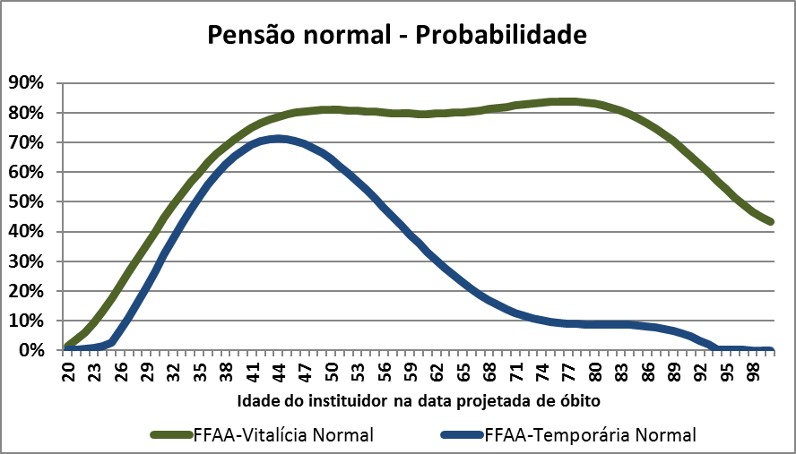
Gráfico 2.1 - Pensão normal - probabilidades - FFAA - 2014

PENSÃO EXTRAORDINÁRIA
Pensão Extraordinária é definida como aquela em que os potenciais instituidores são os militares ativos e inativos que ingressaram nas Forças até o dia 29 de dezembro de 2000 e aderiram ao dispositivo do Artigo 31 da Medida Provisória nº 2.215-10/2001, realizando contribuição mensal adicional de 1,5%. A diferenciação característica da pensão extraordinária é a possibilidade de a filha ter direito à pensão vitalícia.
O Gráfico 2.2 representa a probabilidade, para cada idade do instituidor, que contribui com 1,5%, de deixar beneficiário de pensão vitalícia ou temporária, na data projetada do seu óbito.
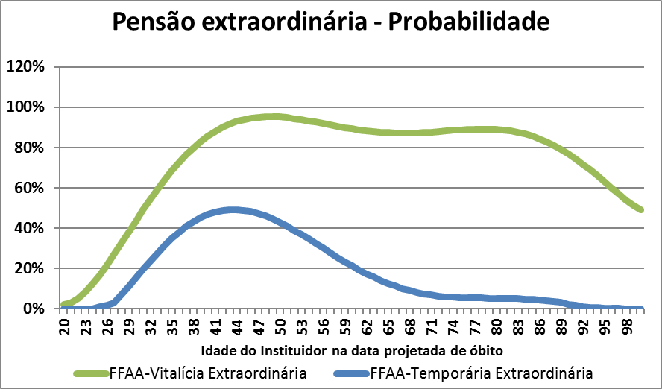
Gráfico 2.2 - Pensão extraordinária - probabilidade - FFAA - 2014

HIPÓTESES FINANCEIRAS

TAXA REAL ANUAL DE CRESCIMENTO DAS PENSÕES
Os beneficiários de pensão não possuem crescimento real de seus benefícios. Dessa forma, tomando-se por referência a Resolução do CNPC proíbe uso de índices negativos, adotou-se a taxa de 0,0% para crescimento real das pensões.

INDEXADOR PARA DEFINIÇÃO DAS TAXAS REAIS
A fixação de um índice de inflação para um plano de benefícios é um ato imperativo, ante a necessidade de estabelecer o crescimento salarial e no crescimento das pensões.
O INPC é o índice utilizado neste estudo por ser índice referencial de outros estudos atuariais e por ser comumente usado pela sociedade para negociação de reposição salarial.

RESUMO DAS HIPÓTESES FINANCEIRAS E BIOMÉTRICAS
O resumo das premissas está descrita na Tabela 2.3:
Tabela 2.2 - Hipóteses financeiras e biométricas
PREMISSAS | AVALIAÇÃO ATUAL
Tábua de mortalidade | GKM-70 desagravada em 61%
Tábua de entrada em invalidez | IAPB-57 Forte desagravada em 79%
Tábua de mortalidade de inválidos | Hunter’s, agravada  em 68%
Taxa real anual de crescimento salarial | 0,00%
Taxa real anual de crescimento do provento | 0,00%
Indexador | INPC
Composição familiar | Tábua FFAA  produzida com data base de 2014

PLANO DE CUSTEIO
O plano de custeio é a reunião de todas as fontes de receitas do sistema de pensões militares.

RECEITAS DE CONTRIBUIÇÃO
A alíquota para pensão militar é de 7,5% e incide sobre as parcelas que compõem os proventos na inatividade e os vencimentos na ativa, conforme Artigos 1º e 3º da Lei nº 3.765 de 04 de maio de 1960, alterada pela Medida Provisória nº 2.215-10, de 31 de agosto de 2001.
Conforme Artigo 10 da Medida Provisória nº 2.215-10, de 31/08/2001, os proventos de inatividade são constituídos das seguintes parcelas:
“I - soldo ou quotas de soldo;
II - adicional militar;
III - adicional de habilitação;
IV - adicional de tempo de serviço, observado o disposto no art. 30 desta Medida Provisória;
V - adicional de compensação orgânica; e
VI - adicional de permanência.”
Os militares da ativa ingressados até 29/12/2000, à época, puderam optar pela contribuição adicional de 1,5% sobre as parcelas constantes deste Artigo, para assegurar a manutenção dos benefícios como previstos na Lei nº 3.765/1960, sendo a previsão de realização desta contribuição regulada no Artigo 31 da Medida Provisória nº 2.215-10, de 31/08/2001.
Dos atuais militares ativos e inativos, 9,88% e 65,03% contribuem com 1,5%, respectivamente, e essas contribuições constam da projeção atuarial das pensões dos militares das Forças Armadas.

PLANO DE BENEFÍCIOS
Plano de benefícios é o conjunto de direitos e obrigações reunidos em um regulamento.
A pensão militar é parte componente do Sistema de Proteção Social Militar – SPSM – e faz parte do plano de benefícios para os militares das Forças Armadas.

PENSÃO MILITAR
O valor da pensão militar é exatamente igual ao valor referenciado pelo somatório das parcelas da remuneração sobre as quais incide a contribuição do militar na época do seu falecimento.
Essa pensão é concedida ao beneficiário, previsto em lei ou por decisão judicial, no caso de morte do militar.
A relação dos beneficiários previsto na Lei nº 3.765/1960, por ordem de prioridade, é a seguinte:
"I – primeira ordem de prioridade:
a) o cônjuge;
b) o companheiro ou companheira designada ou que comprove união estável como entidade familiar;
c) a pessoa desquitada, separada judicialmente, divorciada do instituidor ou a ex-convivente, desde que percebam pensão alimentícia;
d) os filhos ou enteados até vinte e um anos de idade ou até vinte e quatro anos de idade, se estudantes universitários ou, se inválidos, enquanto durar a invalidez; e
e) o menor sob guarda ou tutela até vinte e um anos de idade ou, se estudante universitário, até vinte e quatro anos de idade ou, se inválido, enquanto durar a invalidez.
II - segunda ordem de prioridade: a mãe e o pai que comprovem dependência econômica do militar;
III – terceira ordem de prioridade:
a) o irmão órfão, até vinte e um anos de idade ou, se estudante universitário, até vinte e quatro anos de idade, e o inválido, enquanto durar a invalidez, comprovada a dependência econômica do militar;
b) a pessoa designada, até vinte e um anos de idade, se inválida, enquanto durar a invalidez, ou maior de sessenta anos de idade, que viva na dependência econômica do militar."
Se o militar falecer em decorrência de acidente ocorrido em serviço ou de moléstia nele adquirida, a pensão não poderá ser inferior às condições previstas no Parágrafo Único, Incisos I e II do Artigo 15, da Medida Provisória nº 2.215-10/2001.

PATRIMÔNIO GARANTIDOR
No sistema de pensões militares, não há patrimônio acumulado para arcar com os custos futuros sendo, portanto, financiado por regime orçamentário, ou seja, sem acúmulo de capital.

BASES CADASTRAIS
Para a produção deste relatório, como apontado anteriormente, foram usadas as bases de dados do Banco de Informações Estratégicas e Gerenciais (BIEG) .

BASE DE DADOS BIEG
O Banco de Informações Estratégicas e Gerenciais (BIEG) é uma base de dados controlada, por contemplar informações pessoais e financeiras dos militares das Forças Armadas. Possui origem na necessidade de o Ministério da Defesa (MD) dispor de ferramenta que reunisse as informações das folhas de pagamento dos militares das Forças Armadas.
Publicado mensalmente, sua primeira versão foi em 2001. Deste então tem sido constantemente aperfeiçoado e modernizado, inclusive para o processo de avaliação atuarial dos compromissos financeiros da União com os pensionistas de militares.

PROJEÇÕES DE PENSÕES
Em conformidade com a metodologia definida pelo Relatório Final do Grupo de Trabalho Interministerial instituído pela Portaria Interministerial nº 55, de 1º de março de 2017 da Casa Civil, Ministério da Fazenda, Ministério do Planejamento, Desenvolvimento e Gestão e Ministério da Defesa, os resultados obtidos representam a integração da receita contributiva dos militares ativos e inativos e dos custos relativos ao pagamento futuro dos atuais beneficiários de pensões militares, em um horizonte temporal de 16 anos.

SÍNTESE DO RESULTADO DO GRUPO DE TRABALHO INTERMINISTERIAL
Em função de disposição do Acórdão 2523/2016/TCU-Plenário, que recomendou ao Ministério da Defesa, sob coordenação da Casa Civil da Presidência da República, a adoção das providências necessárias para o reconhecimento, a mensuração e a evidenciação contábil do passivo referente às pensões militares previstas na Lei 3.765/1960, foi instituído Grupo de Trabalho Interministerial para definição do amparo normativo e da metodologia mais adequada ao atendimento da recomendação exarada pela Corte de Contas.
Fruto desse trabalho conjunto, a Secretaria do Tesouro Nacional emitiu a Nota Técnica SEI Nº 02/2017/CCONT/SUCON/STN-MF (Anexo H), que dispôs acerca do embasamento legal e normativo para o reconhecimento do passivo relacionado às pensões militares. Após reconhecer a peculiaridade da obrigação em comento – de natureza diversa da previdenciária, por força de dispositivos constitucionais – o normativo mencionado amparou o reconhecimento contábil das despesas futuras com pensões militares no conteúdo da NBC TSP 03 – Provisões, Passivos Contingentes e Ativos Contingentes, conforme pode ser observado no excerto, da Nota Técnica, abaixo colacionado:
20. A NBC TSP 03 – Provisões, Passivos Contingentes e Ativos Contingentes é uma das normas cabíveis no caso específico do registro das obrigações com pensões militares e evidenciação de despesas com militares inativos. Essa norma, aprovada pelo CFC em 21/10/2016, teve a sua vigência definida da seguinte forma:

Esta norma deve ser aplicada pelas entidades do setor público a partir de 1º de janeiro de 2017, salvo na existência de algum normativo em âmbito Nacional que estabeleça prazos específicos – casos em que estes prevalecem.

21. A NBC TSP 03 se encontra em plena vigência e, portanto, de aplicabilidade imediata e de observância obrigatória pelos profissionais de contabilidade. Além disso, a referida norma foi incorporada na 7ª edição do MCASP, o qual tem vigência a partir de 1º de janeiro de 2017.

Nesse diapasão, para correta definição das obrigações que deveriam ser reconhecidas como provisões contábeis, necessário se fez observar o que dispõe o item 22 da NBC TSP 03, in verbis:
22. Uma provisão deve ser reconhecida quando:

(a) Uma entidade tem uma obrigação presente (formalizada ou não) decorrente de um evento passado;

(b) for provável que seja necessária uma saída de recursos que incorporam benefícios econômicos ou potencial de serviços para que a obrigação seja liquidada; e

(c) uma estimativa confiável possa ser realizada acerca do valor da obrigação.

Se estas condições não forem atendidas, nenhuma provisão deverá ser reconhecida. (grifo nosso)

Diante do exposto, o reconhecimento como provisão contábil, no caso em tela, ficou adstrito às pensões já concedidas, uma vez que apenas estas são consideradas obrigações presentes (pensões já instituídas) decorrentes de eventos passados (morte do instituidor). Para operacionalizar o procedimento, a Secretaria do Tesouro Nacional criou conta contábil específica para o reconhecimento da referida provisão no BGU, qual seja, 22791.06.00 – Provisão de Pensões Militares Concedidas – LP.
Dessa forma, para adequação às determinações constantes da Nota Técnica SEI Nº 02/2017/CCONT/SUCON/STN-MF, foram adotados os critérios metodológicos constantes da Nota Técnica Conjunta Nº 001/2017 – SG/MD, documento elaborado no âmbito do GTI que detalhou a metodologia para reconhecimento da provisão com pensões militares.
Para o melhor entendimento e consistência, a seguir são apresentadas as projeções em gráficos e tabelas, separados por Força e, de forma agregada, como Forças Armadas.

PROJEÇÃO DE PENSÕES DE MILITARES

MARINHA DO BRASIL
O Gráfico 4.1 e a Tabela C.1 apresentam os resultados financeiros das projeções para a Marinha do Brasil.

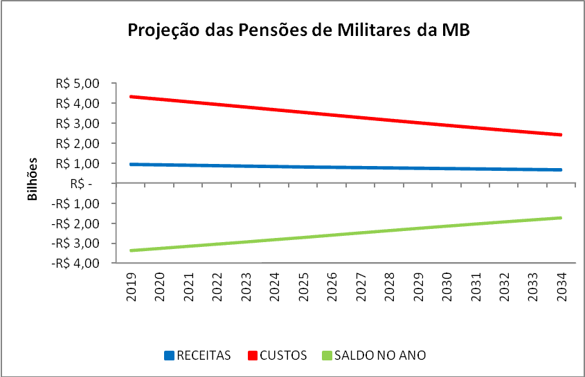
Gráfico 4.1 – Projeção para pensionistas da MB - 2017

EXÉRCITO BRASILEIRO
O Gráfico 4.2 e a Tabela C.2 apresentam os resultados financeiros das projeções para o Exército Brasileiro.
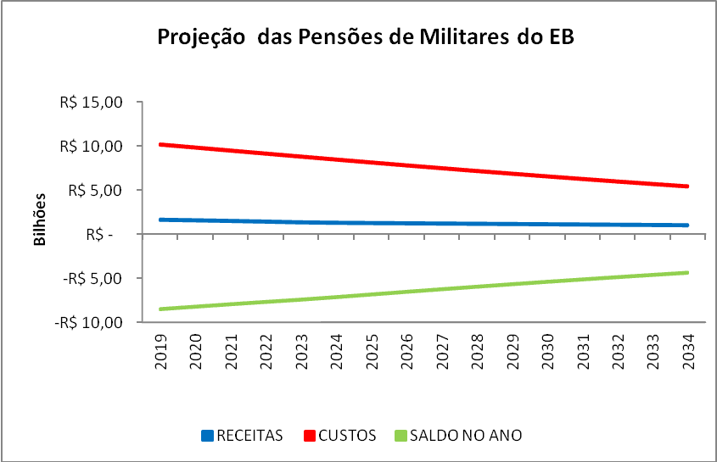
Gráfico 4.2 - Projeção para pensionistas do EB – 2017

FORÇA AÉREA BRASILEIRA
O Gráfico 4.3 e a Tabela C.3 apresentam os resultados financeiros das projeções para a Força Aérea Brasileira.
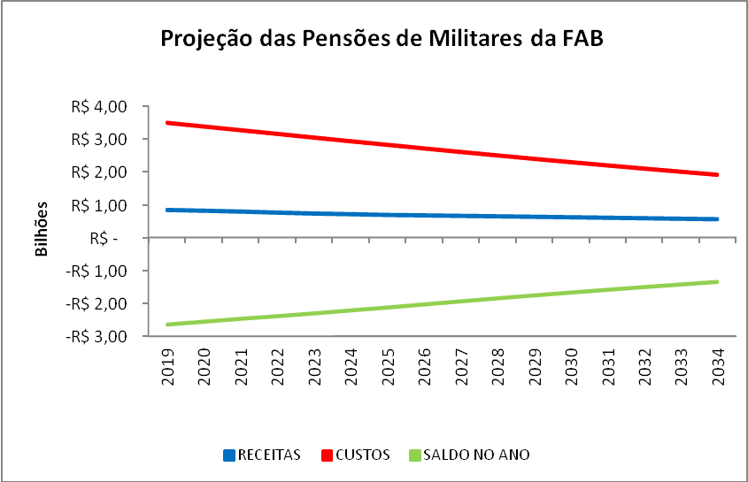
Gráfico 4.3 - Projeção para pensionistas da FAB - 2017

FORÇAS ARMADAS
O Gráfico 4.4 e a Tabela C.4 apresentam os resultados financeiros da projeções para as Forças Armadas.
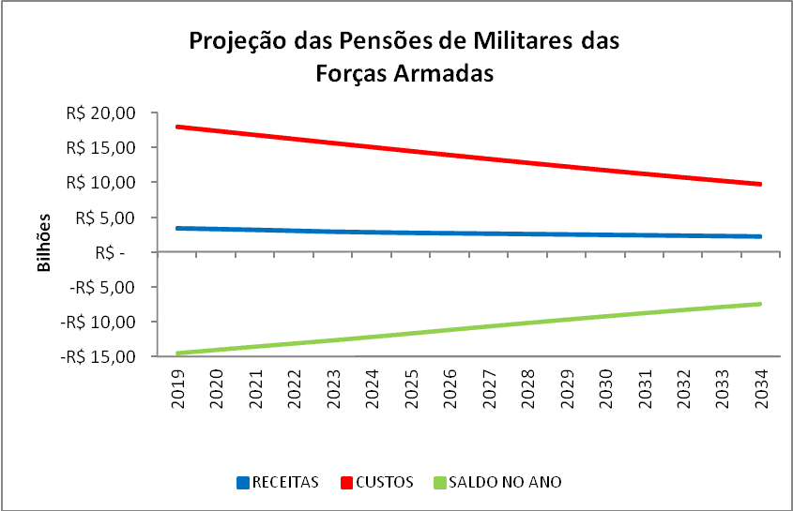
Gráfico 4.4 – Projeção para pensionistas das FFAA- 2017

PARECER ATUARIAL
Conforme a determinação contida no Ofício nº 4225/SG-MD, de 28 de fevereiro de 2018, este estudo foi realizado em consonância com a metodologia definida pelo Relatório Final do Grupo de Trabalho Interministerial instituído pela
Portaria Interministerial da Casa Civil, Ministério da Fazenda, Ministério do Planejamento, Desenvolvimento e Gestão e Ministério da Defesa nº 55, de 1º de março de 2017.
Desse forma, foi avaliado o valor dos compromissos da União em relação às atuais pensões militares das Forças Armadas, num horizonte de 16 anos, utilizando os dados fornecidos pelas Forças em 2017.
Foram utilizadas as tábuas biométricas do relatório do ano anterior, por essas possuírem resultados estáveis ao longo dos últimos anos.
Os testes determinam as tábuas que melhor representam o comportamento dos eventos de mortalidade, entrada em invalidez e mortalidade de inválidos são respectivamente as tábuas GKM-70 desagravada em 61%, IAPB-57 Forte desagravada de 79% e Hunter’s, agravada em 68%, para ambos os sexos, conforme apresentado no Anexo E.
Tábuas de composição familiar do militar são divididas em pensão normal e pensão extraordinária, contendo as probabilidades de o militar possuir cônjuge ou companheiro (a) e filhos (as), assim como as idades esperadas destes beneficiários, permanecendo em uso até 2019, quando serão recalculadas.
Devido à falta de uma política de remuneração que proporcione aos militares ganho real em relação à inflação ou apenas a reposição inflacionária, o estudo de crescimento salarial foi baseado exclusivamente na evolução da remuneração do militar no serviço ativo, conforme apresentado no Anexo E, levando em consideração a reposição parcial da inflação, previsto na Lei nº 13.321/2016.
O resultado desses estudos apresenta uma taxa de crescimento salarial real negativa quando comparada com o índice de inflação, no entanto, por força normativa, foi utilizada a taxa crescimento salarial real de 0%.
Conforme o Artigo 32 da Lei nº 3.765/1960, a pensão militar é financiada por modelo orçamentário. Neste caso, o modelo de cálculo de estimativa de fluxos financeiros futuros se mostra o mais adequado e por isso foi aplicado. O cálculo atuarial é determinístico, recorrente e individual, com a aplicação das hipóteses descritas no Capítulo 2 deste Relatório, devidamente verificado e validado. A descrição matemática detalhada do modelo e suas expressões de cálculo constam no Anexo F deste relatório.
Devido ao plano de custeio vigente ser composto pelas contribuições normais de 7,5% sobre a remuneração/provento de contribuição de militares ativos e inativos e pela contribuição de 1,5% para os militares ativos e inativos que aderiram ao disposto no Artigo 31 da Medida Provisória nº 2.215-10 de 31 de agosto de 2001, e pelo fato de não haver na legislação a previsão de contribuição patronal para a pensão militar, nem aplicação financeira dos recursos, compete à União complementar os pagamentos, com aportes financeiros mensais ao sistema de pensão.

As projeções de custos com pensões para as atuais pensionistas, num horizonte de 16 anos, tendem ser decrescentes ao longo do tempo, pois a população de pensionistas tende a se extinguir.
Os resultados apresentados neste documento são sensíveis a variações de hipóteses, à base normativa e à base cadastral.
Alterações futuras na legislação pertinente e conexa, nas bases de dados e experiências observadas, na composição da família do militar, no crescimento salarial, nos índices de mortalidade e nas regras de concessão de benefícios, poderão implicar em alterações nos resultados atuariais.
As informações providas por este documento contribuem para munir a União de um conjunto de informações relativas ao custo constitucional das pensões dos militares.
Anderson Luis da Silva Cavalcante
Atuário – MIBA: 2427

ANEXO A

TÁBUAS BIOMÉTRICAS
Este Anexo apresenta as principais tábuas biométricas utilizadas para a confecção dos resultados apresentados.
A tábua de mortalidade geral consta na Tabela A.1, a tábua de entrada em invalidez na Tabela A.2 e a tábua de mortalidade de inválidos na Tabela A.3. Essas tábuas biométricas são essenciais para determinar a expectativa de vida dos militares ativos, inativos, inválidos, de seus pensionistas e de seus potenciais pensionistas.
Adicionalmente, as tábuas de composição familiar, que denotam a estrutura familiar do militar, as idades esperadas de filhos e cônjuges e suas respectivas probabilidades constam nas Tabelas A.5 e A.6, com dados de 2014.

A.1.A - TÁBUA DE MORTALIDADE GERAL GKM-70 DESAGRAVADA EM 61%
Tabela A. 1 - Tábua de mortalidade GKM-70 desagravada em 61% (2016)

Idade |  | q_{x}
0 |  | 0,000000
1 |  | 0,000000
2 |  | 0,000000
3 |  | 0,000000
4 |  | 0,000000
5 |  | 0,000000
6 |  | 0,000000
7 |  | 0,000000
8 |  | 0,000000
9 |  | 0,000000
10 |  | 0,000000
11 |  | 0,000000
12 |  | 0,000000
13 |  | 0,000000
14 |  | 0,000000
15 |  | 0,000466
16 |  | 0,000472
17 |  | 0,000478
18 |  | 0,000484
19 |  | 0,000489
20 |  | 0,000495
21 |  | 0,000501
22 |  | 0,000507
23 |  | 0,000513
24 |  | 0,000519
25 |  | 0,000525
26 |  | 0,000530
27 |  | 0,000536
28 |  | 0,000542
29 |  | 0,000548
30 |  | 0,000555
31 |  | 0,000574
32 |  | 0,000597
33 |  | 0,000625
34 |  | 0,000659
35 |  | 0,000698
36 |  | 0,000745
37 |  | 0,000800
38 |  | 0,000865
39 |  | 0,000939
40 |  | 0,001023
41 |  | 0,001120
42 |  | 0,001229
43 |  | 0,001351
44 |  | 0,001487
45 |  | 0,001639
46 |  | 0,001806
47 |  | 0,001990
48 |  | 0,002192
49 |  | 0,002412
50 |  | 0,002653
51 |  | 0,002914
52 |  | 0,003202
53 |  | 0,003519
54 |  | 0,003867
55 |  | 0,004249
56 |  | 0,004671
57 |  | 0,005134
58 |  | 0,005643
59 |  | 0,006202
60 |  | 0,006816
61 |  | 0,007492
62 |  | 0,008234
63 |  | 0,009048
64 |  | 0,009943
65 |  | 0,010925
66 |  | 0,012003
67 |  | 0,013185
68 |  | 0,014481
69 |  | 0,015902
70 |  | 0,017460
71 |  | 0,019165
72 |  | 0,021032
73 |  | 0,023074
74 |  | 0,025307
75 |  | 0,027747
76 |  | 0,030411
77 |  | 0,033317
78 |  | 0,036484
79 |  | 0,039933
80 |  | 0,043685
81 |  | 0,047761
82 |  | 0,052184
83 |  | 0,056979
84 |  | 0,062167
85 |  | 0,067772
86 |  | 0,073818
87 |  | 0,080328
88 |  | 0,087323
89 |  | 0,094824
90 |  | 0,102848
91 |  | 0,111413
92 |  | 0,120529
93 |  | 0,130207
94 |  | 0,140450
95 |  | 0,151258
96 |  | 0,162625
97 |  | 0,174539
98 |  | 0,186981
99 |  | 0,199926
100 |  | 0,213341
101 |  | 0,227188
102 |  | 0,241420
103 |  | 0,255985
104 |  | 0,270827
105 |  | 0,285881
106 |  | 0,301082
107 |  | 1,000000
108 |  | 1,000000
109 |  | 1,000000
110 |  | 1,000000
111 |  | 1,000000
112 |  | 1,000000
113 |  | 1,000000
114 |  | 1,000000
115 |  | 1,000000

A.1.B - TÁBUA DE ENTRADA EM INVALIDEZ PERMANENTE IAPB-57 FORTE DESAGRAVADA EM 79%
Tabela A. 2 - Tábua de entrada em invalidez IAPB-57 FORTE desagravada em 79% (2016)

Idade | i_{x}
0 | 0,000000
1 | 0,000000
2 | 0,000000
3 | 0,000000
4 | 0,000000
5 | 0,000000
6 | 0,000000
7 | 0,000000
8 | 0,000000
9 | 0,000000
10 | 0,000000
11 | 0,000000
12 | 0,000000
13 | 0,000000
14 | 0,000000
15 | 0,000000
16 | 0,000000
17 | 0,000000
18 | 0,000000
19 | 0,000000
20 | 0,000000
21 | 0,000880
22 | 0,000905
23 | 0,000928
24 | 0,000941
25 | 0,000951
26 | 0,000960
27 | 0,000966
28 | 0,000979
29 | 0,000991
30 | 0,001010
31 | 0,001029
32 | 0,001056
33 | 0,001082
34 | 0,001115
35 | 0,001149
36 | 0,001184
37 | 0,001220
38 | 0,001264
39 | 0,001306
40 | 0,001357
41 | 0,001407
42 | 0,001468
43 | 0,001529
44 | 0,001604
45 | 0,001680
46 | 0,001781
47 | 0,001880
48 | 0,001880
49 | 0,002129
50 | 0,002377
51 | 0,002625
52 | 0,002969
53 | 0,003314
54 | 0,003784
55 | 0,004255
56 | 0,004948
57 | 0,005639
58 | 0,006434
59 | 0,007228
60 | 0,008140
61 | 0,009051
62 | 0,010101
63 | 0,011151
64 | 0,012386
65 | 0,013619
66 | 0,014868
67 | 0,016118
68 | 0,017378
69 | 0,018638
70 | 0,019898
71 | 0,000000
72 | 0,000000
73 | 0,000000
74 | 0,000000
75 | 0,000000
76 | 0,000000
77 | 0,000000
78 | 0,000000
79 | 0,000000
80 | 0,000000
81 | 0,000000
82 | 0,000000
83 | 0,000000
84 | 0,000000
85 | 0,000000
86 | 0,000000
87 | 0,000000
88 | 0,000000
89 | 0,000000
90 | 0,000000
91 | 0,000000
92 | 0,000000
93 | 0,000000
94 | 0,000000
95 | 0,000000
96 | 0,000000
97 | 0,000000
98 | 0,000000
99 | 0,000000
100 | 0,000000
101 | 0,000000
102 | 0,000000
103 | 0,000000
104 | 0,000000
105 | 0,000000
106 | 0,000000
107 | 0,000000
108 | 0,000000
109 | 0,000000
110 | 0,000000
111 | 0,000000
112 | 0,000000
113 | 0,000000
114 | 0,000000
115 | 0,000000

A.1.C - TÁBUA DE MORTALIDADE DE INVÁLIDOS HUNTER’S, AGRAVADA EM 68%
Tabela A. 3 - Tábua de mortalidade de inválidos Hunter’s, agravada em 68% (2016)

Idade | q_{x}^{i}
0 | 0,011928
1 | 0,011542
2 | 0,011172
3 | 0,010819
4 | 0,010483
5 | 0,010164
6 | 0,009862
7 | 0,009576
8 | 0,009307
9 | 0,009055
10 | 0,008820
11 | 0,008602
12 | 0,008400
13 | 0,008215
14 | 0,008047
15 | 0,007896
16 | 0,007762
17 | 0,007644
18 | 0,007526
19 | 0,007409
20 | 0,007308
21 | 0,007224
22 | 0,007123
23 | 0,007056
24 | 0,006972
25 | 0,006922
26 | 0,006871
27 | 0,006838
28 | 0,006804
29 | 0,006787
30 | 0,006804
31 | 0,006821
32 | 0,006854
33 | 0,006905
34 | 0,006989
35 | 0,007073
36 | 0,007190
37 | 0,007342
38 | 0,007510
39 | 0,007711
40 | 0,007946
41 | 0,008215
42 | 0,008534
43 | 0,008870
44 | 0,009274
45 | 0,009710
46 | 0,010198
47 | 0,010752
48 | 0,011357
49 | 0,012012
50 | 0,012768
51 | 0,013591
52 | 0,014482
53 | 0,015473
54 | 0,016565
55 | 0,017758
56 | 0,019051
57 | 0,020479
58 | 0,022042
59 | 0,023738
60 | 0,025570
61 | 0,027535
62 | 0,029635
63 | 0,031870
64 | 0,034238
65 | 0,036742
66 | 0,039379
67 | 0,042151
68 | 0,045058
69 | 0,048098
70 | 0,051274
71 | 0,054583
72 | 0,058027
73 | 0,061606
74 | 0,065318
75 | 0,069166
76 | 0,073147
77 | 0,077263
78 | 0,081514
79 | 0,085898
80 | 0,090418
81 | 0,095071
82 | 0,099859
83 | 0,104782
84 | 0,109838
85 | 0,115030
86 | 0,120372
87 | 0,125866
88 | 0,131594
89 | 0,137810
90 | 0,145354
91 | 0,156946
92 | 0,181087
93 | 0,243432
94 | 0,419530
95 | 0,927830
96 | 1,000000
97 | 1,000000
98 | 1,000000
99 | 1,000000
100 | 1,000000
101 | 1,000000
102 | 1,000000
103 | 1,000000
104 | 1,000000
105 | 1,000000
106 | 1,000000
107 | 1,000000
108 | 1,000000
109 | 1,000000
110 | 1,000000
111 | 1,000000
112 | 1,000000
113 | 1,000000
114 | 1,000000
115 | 1,000000

A.1.D - TÁBUA DE MORTALIDADE DE ATIVOS E INATIVOS - UP-94-MT-M-ANB DESAGRAVADA EM 24%
Tabela A. 4 - Tábua de mortalidade de ativos e inativos - UP-94-MT-M-ANB desagravada em 24% (2016)

IDADE | q_{x}
0 | 0,000000
1 | 0,000484
2 | 0,000327
3 | 0,000271
4 | 0,000211
5 | 0,000194
6 | 0,000185
7 | 0,000178
8 | 0,000164
9 | 0,000159
10 | 0,000161
11 | 0,000169
12 | 0,000185
13 | 0,000209
14 | 0,000243
15 | 0,000282
16 | 0,000320
17 | 0,000352
18 | 0,000376
19 | 0,000396
20 | 0,000414
21 | 0,000433
22 | 0,000454
23 | 0,000481
24 | 0,000510
25 | 0,000540
26 | 0,000569
27 | 0,000594
28 | 0,000616
29 | 0,000637
30 | 0,000655
31 | 0,000671
32 | 0,000686
33 | 0,000693
34 | 0,000694
35 | 0,000695
36 | 0,000705
37 | 0,000728
38 | 0,000768
39 | 0,000817
40 | 0,000876
41 | 0,000945
42 | 0,001023
43 | 0,001105
44 | 0,001192
45 | 0,001290
46 | 0,001408
47 | 0,001552
48 | 0,001718
49 | 0,001901
50 | 0,002107
51 | 0,002347
52 | 0,002626
53 | 0,002929
54 | 0,003251
55 | 0,003616
56 | 0,004045
57 | 0,004561
58 | 0,005148
59 | 0,005793
60 | 0,006518
61 | 0,007344
62 | 0,008292
63 | 0,009375
64 | 0,010575
65 | 0,011878
66 | 0,013271
67 | 0,014737
68 | 0,016229
69 | 0,017757
70 | 0,019392
71 | 0,021208
72 | 0,023275
73 | 0,025497
74 | 0,027827
75 | 0,030409
76 | 0,033389
77 | 0,036913
78 | 0,041033
79 | 0,045650
80 | 0,050689
81 | 0,056073
82 | 0,061725
83 | 0,067428
84 | 0,073232
85 | 0,079465
86 | 0,086454
87 | 0,094527
88 | 0,103768
89 | 0,113961
90 | 0,124976
91 | 0,136685
92 | 0,148961
93 | 0,162127
94 | 0,176271
95 | 0,190904
96 | 0,205535
97 | 0,219676
98 | 0,233130
99 | 0,246222
100 | 0,259248
101 | 0,272506
102 | 0,286291
103 | 0,301632
104 | 0,318330
105 | 0,334845
106 | 0,349633
107 | 0,361152
108 | 0,369109
109 | 0,374533
110 | 0,377864
111 | 0,379539
112 | 0,380000
113 | 0,760000
114 | 0,760000
115 | 0,760000

A.2.A - TÁBUA DE COMPOSIÇÃO FAMILIAR (PENSÃO NORMAL) EM VIGOR
Tabela A. 5- Tábua de composição familiar para pensão normal - 2014
Idade | Probabilidade de ter beneficiário vitalício | Probabilidade de ter beneficiário temporário | Idade esperada do beneficiário vitalício | Idade esperada do beneficiário temporário
0 | 0,0% | 0,0% | 0 | 0
1 | 0,0% | 0,0% | 0 | 0
2 | 0,0% | 0,0% | 0 | 0
3 | 0,0% | 0,0% | 0 | 0
4 | 0,0% | 0,0% | 0 | 0
5 | 0,0% | 0,0% | 0 | 0
6 | 0,0% | 0,0% | 0 | 0
7 | 0,0% | 0,0% | 0 | 0
8 | 0,0% | 0,0% | 0 | 0
9 | 0,0% | 0,0% | 0 | 0
10 | 0,0% | 0,0% | 0 | 0
11 | 0,0% | 0,0% | 0 | 0
12 | 0,0% | 0,0% | 0 | 0
13 | 0,0% | 0,0% | 0 | 0
14 | 0,0% | 0,0% | 0 | 0
15 | 0,0% | 0,0% | 0 | 0
16 | 0,0% | 0,0% | 0 | 0
17 | 0,0% | 0,0% | 0 | 0
18 | 0,0% | 0,0% | 0 | 0
19 | 0,0% | 0,0% | 0 | 0
20 | 1,5% | 0,2% | 21 | 1
21 | 3,4% | 0,3% | 22 | 1
22 | 6,1% | 0,6% | 23 | 1
23 | 9,4% | 1,0% | 24 | 1
24 | 13,2% | 1,6% | 24 | 1
25 | 17,4% | 2,7% | 25 | 2
26 | 21,8% | 6,6% | 26 | 2
27 | 26,3% | 11,1% | 27 | 2
28 | 31,0% | 16,1% | 27 | 3
29 | 35,6% | 21,3% | 28 | 3
30 | 40,1% | 26,7% | 29 | 3
31 | 44,5% | 32,1% | 30 | 4
32 | 48,7% | 37,4% | 31 | 4
33 | 52,7% | 42,4% | 31 | 5
34 | 56,5% | 47,2% | 32 | 5
35 | 60,0% | 51,7% | 33 | 6
36 | 63,2% | 55,7% | 34 | 7
37 | 66,1% | 59,4% | 35 | 7
38 | 68,7% | 62,6% | 36 | 8
39 | 71,1% | 65,2% | 36 | 8
40 | 73,1% | 67,4% | 37 | 9
41 | 74,9% | 69,1% | 38 | 9
42 | 76,4% | 70,4% | 39 | 10
43 | 77,6% | 71,1% | 40 | 10
44 | 78,7% | 71,3% | 41 | 11
45 | 79,5% | 71,1% | 42 | 11
46 | 80,1% | 70,5% | 43 | 12
47 | 80,5% | 69,5% | 43 | 12
48 | 80,8% | 68,1% | 44 | 13
49 | 81,0% | 66,4% | 45 | 13
50 | 81,0% | 64,4% | 46 | 14
51 | 81,0% | 62,1% | 47 | 14
52 | 80,8% | 59,6% | 48 | 14
53 | 80,7% | 56,9% | 49 | 15
54 | 80,5% | 54,1% | 50 | 15
55 | 80,3% | 51,1% | 51 | 15
56 | 80,1% | 48,1% | 51 | 16
57 | 79,9% | 45,1% | 52 | 16
58 | 79,8% | 42,0% | 53 | 16
59 | 79,7% | 39,0% | 54 | 16
60 | 79,6% | 36,0% | 55 | 16
61 | 79,6% | 33,1% | 56 | 16
62 | 79,7% | 30,3% | 57 | 17
63 | 79,8% | 27,7% | 58 | 17
64 | 80,0% | 25,1% | 58 | 17
65 | 80,2% | 22,8% | 59 | 17
66 | 80,5% | 20,6% | 60 | 17
67 | 80,8% | 18,7% | 61 | 17
68 | 81,2% | 16,9% | 62 | 17
69 | 81,6% | 15,3% | 63 | 17
70 | 82,0% | 13,9% | 64 | 17
71 | 82,4% | 12,7% | 64 | 17
72 | 82,7% | 11,7% | 65 | 17
73 | 83,1% | 10,8% | 66 | 16
74 | 83,4% | 10,2% | 67 | 16
75 | 83,6% | 9,7% | 68 | 16
76 | 83,7% | 9,3% | 68 | 16
77 | 83,8% | 9,0% | 69 | 16
78 | 83,7% | 8,9% | 70 | 16
79 | 83,4% | 8,8% | 71 | 16
80 | 83,0% | 8,8% | 71 | 16
81 | 82,4% | 8,8% | 72 | 16
82 | 81,6% | 8,7% | 73 | 16
83 | 80,7% | 8,7% | 73 | 16
84 | 79,5% | 8,6% | 74 | 16
85 | 78,1% | 8,4% | 75 | 16
86 | 76,4% | 8,2% | 75 | 16
87 | 74,6% | 7,8% | 76 | 17
88 | 72,6% | 7,3% | 77 | 17
89 | 70,3% | 6,6% | 77 | 17
90 | 67,9% | 5,7% | 78 | 18
91 | 65,3% | 4,6% | 79 | 19
92 | 62,6% | 3,4% | 80 | 20
93 | 59,8% | 2,0% | 81 | 21
94 | 57,0% | 0,4% | 82 | 22
95 | 54,2% | 0,3% | 83 | 23
96 | 51,5% | 0,2% | 84 | 24
97 | 49,0% | 0,1% | 85 | 24
98 | 46,8% | 0,1% | 86 | 24
99 | 44,9% | 0,1% | 87 | 24
100 | 43,5% | 0,0% | 88 | 24
101 | 0,0% | 0,0% | 89 | 24
102 | 0,0% | 0,0% | 90 | 24
103 | 0,0% | 0,0% | 91 | 24
104 | 0,0% | 0,0% | 92 | 24
105 | 0,0% | 0,0% | 93 | 24
106 | 0,0% | 0,0% | 94 | 24
107 | 0,0% | 0,0% | 95 | 24
108 | 0,0% | 0,0% | 96 | 24
109 | 0,0% | 0,0% | 97 | 24
110 | 0,0% | 0,0% | 98 | 24
111 | 0,0% | 0,0% | 99 | 24
112 | 0,0% | 0,0% | 100 | 24
113 | 0,0% | 0,0% | 101 | 24
114 | 0,0% | 0,0% | 102 | 24
115 | 0,0% | 0,0% | 103 | 24
116 | 0,0% | 0,0% | 104 | 24
117 | 0,0% | 0,0% | 105 | 24
118 | 0,0% | 0,0% | 106 | 24
119 | 0,0% | 0,0% | 107 | 24
120 | 0,0% | 0,0% | 108 | 24

A.2.B - TÁBUA DE COMPOSIÇÃO FAMILIAR (PENSÃO EXTRAORDINÁRIA) EM VIGOR
Tabela A. 6 - Tábua de composição familiar de pensão extraordinária - 2014
Idade | Probabilidade de ter beneficiário vitalício | Probabilidade de ter beneficiário temporário | Idade esperada do beneficiário vitalício | Idade esperada do beneficiário temporário
0 | 0,0% | 0,0% | 0 | 0
1 | 0,0% | 0,0% | 0 | 0
2 | 0,0% | 0,0% | 0 | 0
3 | 0,0% | 0,0% | 0 | 0
4 | 0,0% | 0,0% | 0 | 0
5 | 0,0% | 0,0% | 0 | 0
6 | 0,0% | 0,0% | 0 | 0
7 | 0,0% | 0,0% | 0 | 0
8 | 0,0% | 0,0% | 0 | 0
9 | 0,0% | 0,0% | 0 | 0
10 | 0,0% | 0,0% | 0 | 0
11 | 0,0% | 0,0% | 0 | 0
12 | 0,0% | 0,0% | 0 | 0
13 | 0,0% | 0,0% | 0 | 0
14 | 0,0% | 0,0% | 0 | 0
15 | 0,0% | 0,0% | 0 | 0
16 | 0,0% | 0,0% | 0 | 0
17 | 0,0% | 0,0% | 0 | 0
18 | 0,0% | 0,0% | 0 | 0
19 | 0,0% | 0,0% | 0 | 0
20 | 2,0% | 0,0% | 12 | 1
21 | 2,9% | 0,0% | 12 | 1
22 | 5,1% | 0,0% | 12 | 1
23 | 8,2% | 0,0% | 13 | 2
24 | 12,1% | 0,0% | 13 | 2
25 | 16,7% | 1,1% | 13 | 2
26 | 21,6% | 1,8% | 14 | 3
27 | 26,9% | 3,0% | 14 | 3
28 | 32,4% | 6,9% | 15 | 4
29 | 37,9% | 11,0% | 15 | 4
30 | 43,5% | 15,3% | 16 | 5
31 | 48,9% | 19,5% | 16 | 5
32 | 54,2% | 23,7% | 17 | 6
33 | 59,2% | 27,7% | 17 | 6
34 | 64,0% | 31,4% | 18 | 7
35 | 68,5% | 34,9% | 18 | 7
36 | 72,6% | 38,1% | 19 | 8
37 | 76,5% | 40,8% | 19 | 8
38 | 79,9% | 43,2% | 20 | 9
39 | 82,9% | 45,2% | 21 | 9
40 | 85,6% | 46,8% | 21 | 10
41 | 88,0% | 48,0% | 22 | 10
42 | 89,9% | 48,8% | 23 | 11
43 | 91,6% | 49,1% | 24 | 11
44 | 92,9% | 49,2% | 24 | 12
45 | 93,9% | 48,8% | 25 | 12
46 | 94,6% | 48,1% | 26 | 12
47 | 95,0% | 47,2% | 27 | 13
48 | 95,2% | 45,9% | 27 | 13
49 | 95,2% | 44,5% | 28 | 14
50 | 95,1% | 42,8% | 29 | 14
51 | 94,8% | 40,9% | 30 | 14
52 | 94,3% | 38,9% | 31 | 14
53 | 93,8% | 36,8% | 32 | 15
54 | 93,2% | 34,6% | 33 | 15
55 | 92,5% | 32,3% | 34 | 15
56 | 91,8% | 30,0% | 34 | 15
57 | 91,1% | 27,8% | 35 | 16
58 | 90,4% | 25,5% | 36 | 16
59 | 89,8% | 23,4% | 37 | 16
60 | 89,2% | 21,3% | 38 | 16
61 | 88,7% | 19,3% | 39 | 16
62 | 88,2% | 17,4% | 40 | 16
63 | 87,8% | 15,6% | 41 | 16
64 | 87,5% | 14,0% | 42 | 16
65 | 87,3% | 12,5% | 43 | 16
66 | 87,2% | 11,2% | 44 | 16
67 | 87,1% | 10,0% | 45 | 16
68 | 87,2% | 9,0% | 46 | 16
69 | 87,3% | 8,1% | 47 | 16
70 | 87,5% | 7,4% | 48 | 16
71 | 87,7% | 6,8% | 49 | 16
72 | 87,9% | 6,3% | 50 | 16
73 | 88,2% | 5,9% | 51 | 16
74 | 88,5% | 5,7% | 52 | 16
75 | 88,7% | 5,5% | 54 | 16
76 | 88,9% | 5,4% | 55 | 16
77 | 89,1% | 5,3% | 56 | 16
78 | 89,1% | 5,3% | 57 | 16
79 | 89,1% | 5,2% | 58 | 16
80 | 88,9% | 5,2% | 59 | 16
81 | 88,6% | 5,2% | 60 | 16
82 | 88,2% | 5,1% | 61 | 16
83 | 87,5% | 5,0% | 62 | 16
84 | 86,7% | 4,8% | 63 | 17
85 | 85,6% | 4,6% | 64 | 17
86 | 84,3% | 4,3% | 65 | 17
87 | 82,8% | 4,0% | 66 | 17
88 | 81,0% | 3,6% | 67 | 18
89 | 79,0% | 3,2% | 69 | 18
90 | 76,8% | 2,2% | 70 | 18
91 | 74,3% | 1,6% | 71 | 19
92 | 71,7% | 1,1% | 72 | 20
93 | 68,9% | 0,8% | 73 | 21
94 | 66,0% | 0,5% | 74 | 22
95 | 63,0% | 0,4% | 75 | 23
96 | 59,9% | 0,3% | 76 | 24
97 | 56,9% | 0,2% | 77 | 24
98 | 54,0% | 0,0% | 78 | 24
99 | 51,3% | 0,0% | 79 | 24
100 | 49,0% | 0,0% | 80 | 24
101 | 0,0% | 0,0% | 81 | 24
102 | 0,0% | 0,0% | 82 | 24
103 | 0,0% | 0,0% | 83 | 24
104 | 0,0% | 0,0% | 84 | 24
105 | 0,0% | 0,0% | 85 | 24
106 | 0,0% | 0,0% | 86 | 24
107 | 0,0% | 0,0% | 87 | 24
108 | 0,0% | 0,0% | 88 | 24
109 | 0,0% | 0,0% | 89 | 24
110 | 0,0% | 0,0% | 90 | 24
111 | 0,0% | 0,0% | 91 | 24
112 | 0,0% | 0,0% | 92 | 24
113 | 0,0% | 0,0% | 93 | 24
114 | 0,0% | 0,0% | 94 | 24
115 | 0,0% | 0,0% | 95 | 24
116 | 0,0% | 0,0% | 96 | 24
117 | 0,0% | 0,0% | 97 | 24
118 | 0,0% | 0,0% | 98 | 24
119 | 0,0% | 0,0% | 99 | 24
120 | 0,0% | 0,0% | 100 | 24

ANEXO B

ANÁLISES QUANTITATIVAS E QUALITATIVAS DOS BANCOS DE DADOS

B.1 - ANÁLISE DOS PRINCIPAIS COMPONENTES
Quanto menor a incidência de inconsistências, melhor será o aproveitamento e a precisão do estudo atuarial. O trabalho de aprimoramento da qualidade das informações cadastrais continua como uma das atividades mais importantes conduzidas pelo Ministério da Defesa, com o auxílio do CASNAV, que realizam tanto análises qualitativas como análises quantitativas, detalhadas nos próximos itens deste Anexo.

B.1.1 - ANÁLISE QUALITATIVA DOS DADOS DAS BASES CADASTRAIS
Para que os dados utilizados reflitam a realidade das Forças, depois da entrega dos dados ao CASNAV, este realiza uma série de testes lógicos no intuito de descartar ou entender a motivação de dados aparentemente desconexos.
Após consultas às Forças e esclarecimentos das eventuais inconsistências, por meio de reunião técnica, no CASNAV, faz-se a avaliação do impacto do descarte ou utilização desses dados, de modo a não mascarar os resultados.
Este relatório adota como fonte primária de dados o BIEG, em sua terceira versão, sendo a primeira vez que esta versão é utilizada.
Neste relatório, apresentam-se, nos subitens seguintes, as inconsistências encontradas. Pode-se adiantar que os analistas reconhecem que o número de inconsistências encontradas em relação ao total da população aumentou em relação ao ano anterior, contudo, tal fato afetou o cálculo de forma superficial e periférica, sendo desprezível esta variação.
Mesmo assim, continua-se buscando a primazia das informações, no intuito de eliminar ínfimas distorções, que ora existem nos bancos de dados.
Algumas inconsistências, por vezes, se mostram como dados espúrios, reais, por motivação estranha ao processo tradicional, devidamente explicado em documento anexo ao BIEG e, portanto, são excluídas das projeções, com autorização das Forças.
No ínterim da análise qualitativa, apresentam-se os testes lógicos aplicados, ainda podendo existir falhas qualitativas que não são detectáveis em testes lógicos, que, caso existam, podem gerar distorções nos resultados.

B.1.2 - SUSPEITAS DE INCONSISTÊNCIAS QUALITATIVAS
As tabelas desse Anexo, em geral, apontam as quantidades de registros inconsistentes detectados, por meio de procedimentos de análise com base em testes lógicos, tendo sido identificadas algumas poucas limitações, relacionadas à ausência ou à indisponibilidade de dados, ou ainda, à incompatibilidade das informações apresentadas com o domínio de validade para elas, definidas para o BIEG.
Para prover solução ao cálculo atuarial, foram criadas parcelas específicas de militares não contribuintes para o sistema de pensão, como Cadetes, no intuito de permitir novas simulações nos cálculos atuariais.
Torna-se importante esta explicação, pois o militar isento de contribuição para a pensão militar, poderá gerar pensão em caso de morte, em posto ou graduação diferente ao que se encontra, sendo este dado importante para as projeções do cálculo atuarial.
Os testes lógicos que não encontraram nenhum registro inconsistente, nas três Forças, não foram apresentados, pois não agregam valor ao relatório.
Na Tabela B.1, verifica-se as quantidades de ocorrências encontradas em cada teste lógico com relação à base de ativos e inativos.
Tabela B. 1 -Testes lógicos para ativos e inativos, por Força Armada - 2017
Testes lógicos de Ativos e Inativos (2017) | Marinha | Exército | Força Aérea
Data de inatividade posterior à Data de Invalidez | 49 | 0 | 475
Data de Óbito igual a Data de Baixa | 0 | 26 | 30
Data de Nascimento posterior a Data de Ingresso | 1 | 0 | 0
Data de Nascimento posterior a Data de Invalidez | 0 | 0 | 4
Data de Nascimento posterior a Data de Inatividade | 0 | 0 | 3
Data de Nascimento posterior a Data de Óbito | 15 | 11 | 102
Data de Nascimento posterior a Data de Baixa | 0 | 0 | 1
Data de Ingresso igual a Data de Invalidez | 1 | 0 | 7
Data de Ingresso igual a Data de Inatividade | 3 | 219 | 13
Data de Ingresso posterior a Data de Inatividade | 2 | 37 | 36
Data de Invalidez igual a Data de Óbito | 2 | 7 | 1
Data de Invalidez posterior a Data de Óbito | 5 | 9 | 119
Data de Invalidez posterior a Data Base | 0 | 0 | 1
Data de Inatividade posterior a Data de Óbito | 0 | 2 | 0
Data de Inatividade igual a Data de Baixa | 25 | 0 | 440
Data de Inatividade posterior a Data de Baixa | 413 | 0 | 270
Data de Inatividade posterior a Data Base | 0 | 0 | 1
Data de Baixa posterior a Data Base | 2 | 0 | 7
Total de inconsistências | 518 | 311 | 1.510
Percentual total de inconsistências das FFAA | 0,43%

Tabela B. 2 - Testes lógicos para pensionistas, por Força Armada - 2017
Testes lógicos para Pensionistas (2017) | Marinha | Exército | Força Aérea
Data de Nascimento igual à Data de Início do Benefício | 2 | 0 | 26
Data de Nascimento posterior a Data de Início do Benefício | 17 | 0 | 17
Data de Início do Benefício posterior a Data de Término do Benefício | 56 | Não informado | 0
Total de inconsistências | 75 | 0 | 43
Percentual total de inconsistências das FFAA | 0,05%
Na Tabela B.3 estão registrados os resultados dos testes lógicos que apresentaram inconsistências para os pensionistas de militares, utilizando o BIEG como fonte de dados.
Tabela B.3 - Testes lógicos para pensionistas - Data base outubro de 2017
Testes lógicos para  pensionistas (BIEG) | Marinha |  | Exército |  | Força Aérea
Testes lógicos para  pensionistas (BIEG) | Registros | Percentual | Registros | Percentual | Registros | Percentual
Data de Início de Benefício  igual a Data de Nascimento | 2 | 0,003% | 0 | 0,000% | 26 | 0,073%
Data de Início de Benefício  anterior a Data de Nascimento | 17 | 0,028% | 0 | 0,000% | 17 | 0,048%
Valor da Remuneração Total  menor do que R$ 50,00 | 1 | 0,002% | 0 | 0,000% | 0 | 0,000%
Total de inconsistências | 20 | 0,032% | 0 | 0,000% | 43 | 0,121%
Percentual total de  inconsistências das FFAA | 0,03%

B.2 - ANÁLISE QUANTITATIVA DOS DADOS DAS BASES CADASTRAIS
Além da análise qualitativa, há a necessidade de se fazer uma análise quantitativa, pois se incluídos ruídos, os cálculos atuariais serão afetados.
Sendo assim, foi realizada uma comparação dos dados do ano de 2017 com os do ano anterior, para apresentar o aprimoramento das bases de dados, com possíveis alterações nos resultados.
A divisão de militares ativos, nos subgrupos de carreira e temporários, permite melhor avaliação da Força quanto ao seu contingente e eventuais necessidades futuras.

B.2.1 - MILITARES ATIVOS
A Tabela B.4 consta os dados de todos os militares ativos (carreira e temporário).
Tabela B. 4 – Diferença entre quantitativo de ativos (2016 - 2017)
Força | 2016 | 2017 | Diferença | Variação
Marinha do Brasil | 77.374 | 78.736 | 1.362 | 1,76%
Exército Brasileiro | 222.229 | 222.736 | 507 | 0,23%
Força Aérea Brasileira | 68.864 | 67.129 | -1735 | -2,52%
Total | 368.467 | 368.601 | 134 | 0,78%

B.2.1.1 - MILITARES ATIVOS DE CARREIRA
De forma análoga ao item anterior, na Tabela B.5 consta os dados dos militares ativos de carreira.
Tabela B. 5 – Diferença entre quantitativo de ativos de carreira (2016 - 2017)
Força | 2016 | 2017 | Diferença | Variação
Marinha do Brasil | 64.014 | 57.561 | -6.453 | -10,08%
Exército Brasileiro | 65.128 | 63.363 | -1.765 | -2,71%
Força Aérea Brasileira | 36.278 | 35.134 | -1.144 | -3,15%
Total | 165.420 | 156.058 | -9.312 | -5,66%

B.2.1.2 - MILITARES ATIVOS TEMPORÁRIOS
De forma análoga ao item B.2.1.1, a Tabela B.6 consta os dados dos militares ativos temporários.
Tabela B.6 - Diferença entre quantitativo de ativos temporários (2016 - 2017)
Força | 2016 | 2017 | Diferença | Variação
Marinha do Brasil | 13.360 | 21.175 | 7.815 | 58,50%
Exército Brasileiro | 157.101 | 159.373 | 2.272 | 1,45%
Força Aérea Brasileira | 32.586 | 31.995 | -591 | -1,81%
Total | 203.047 | 212.513 | 9.496 | 4,68%

B.2.2 - MILITARES INATIVOS
Os militares inativos são aqueles que passaram para inatividade ou por tempo de serviço ou por invalidez.
Tabela B.7 - Diferença entre quantitativo de inativos (2016 - 2017)
Força | 2016 | 2017 | Diferença | Variação
Marinha do Brasil | 48.529 | 49.823 | 1.294 | 2,67%
Exército Brasileiro | 66.656 | 68.489 | 1.833 | 2,75%
Força Aérea Brasileira | 38.991 | 39.972 | 981 | 2,52%
Total | 154.176 | 158.284 | 4.108 | 2,66%

B.2.3 - PENSIONISTAS
Para os pensionistas, foi calculada a diferença entre a quantidade no BIEG, conforme abaixo descrito:
Tabela B.8 - Diferença entre quantitativo de pensionistas (2016 - 2017)
Força | 2016 | 2017 | Diferença | Variação
Marinha do Brasil | 60.198 | 61.239 | 1.041 | 1,73%
Exército Brasileiro | 125.970 | 126.484 | 514 | 0,41%
Força Aérea Brasileira | 34.476 | 35.349 | 873 | 2,53%
Total | 220.644 | 223.072 | 2.428 | 1,10%

B.2.3.1 - PENSÕES TRONCO
Existe ainda o caso de pensão tronco, cuja definição é a pensão deixada por um instituidor, independente do número de pensionistas, ou seja, quantas pensões sem subdivisões existem nos bancos de dados das Forças.
Os quantitativos de pensão tronco estão descritos na Tabela B.9.
Tabela B.9 - Diferença entre quantitativo de pensão tronco (2016 - 2017)
Força | 2016 | 2017 | Diferença | Variação
Marinha do Brasil | 39.646 | 40.181 | 535 | 1,35%
Exército Brasileiro | 82.360 | 82.155 | -205 | -0,25%
Força Aérea Brasileira | 22.747 | 23.227 | 480 | 2,11%
Total | 144.753 | 145.563 | 810 | 0,56%

B.2.3.2 - EVOLUÇÃO HISTÓRICA DA CONTRIBUIÇÃO DE 1,5%
Este subitem tem como propósito apresentar a constante diminuição da contribuição e, consequentemente, a diminuição do direito de deixar pensão para filha. O Gráfico B.1, para ativos contribuintes de 1,5%, assim como o Gráfico B.2 apresentam a redução histórica de contribuintes que terão o direito de deixar pensão para filha.
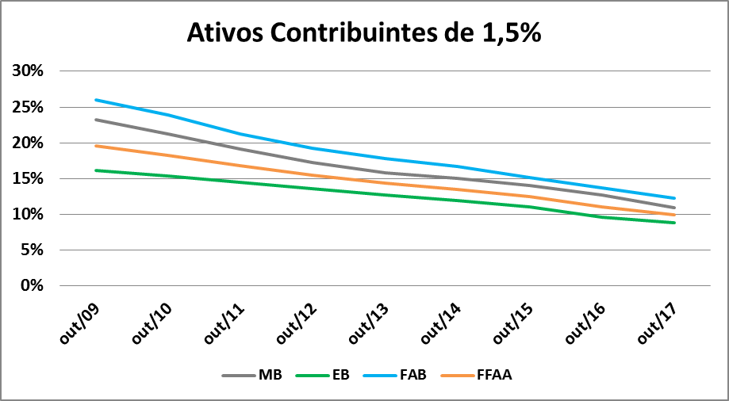
(Proporção de militares que podem deixar pensão para filhas)
Gráfico B.1 - Evolução histórica percentual da contribuição de 1,5% - ativos - FFAA - 2017
A retração significativa de ativos contribuintes com 1,5% se justifica pela não possibilidade de optar pelo desconto para quem entrou nas FFAA após 2001. Do total de militares ativos contribuintes houve a redução expressiva de 10,99% em 2016 para 9,88% em 2017.
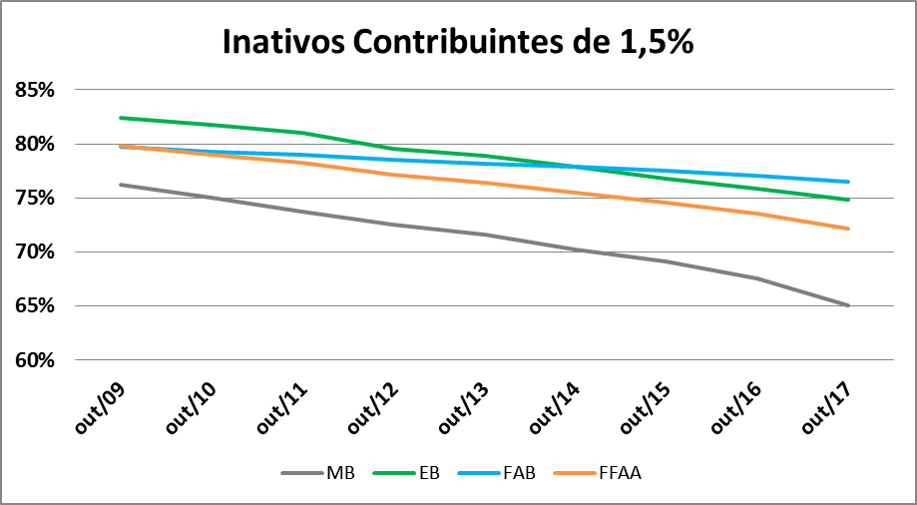
(Proporção de militares que podem deixar pensão para filhas)
Gráfico B.2 - Evolução histórica percentual da contribuição de 1,5% - inativos - FFAA – 2017

A retração de inativos contribuintes com 1,5% de 67,51% em 2016 para 65,03% em 2017 se justifica pela edição da Medida Provisória nº 2.215-10/2001.

ANEXO C

FLUXO FINANCEIRO PROJETADO POR FORÇA ARMADA

C.1 - MARINHA DO BRASIL

ANO | RECEITAS | CUSTOS | RESULTADO
2019 | 924.713.590,61 | 4.311.476.086,37 | -3.386.762.495,75
2020 | 903.950.728,50 | 4.184.073.657,04 | -3.280.122.928,54
2021 | 882.958.707,10 | 4.055.034.934,73 | -3.172.076.227,64
2022 | 860.691.586,35 | 3.925.116.157,70 | -3.064.424.571,35
2023 | 837.973.336,87 | 3.793.928.826,79 | -2.955.955.489,92
2024 | 818.700.150,59 | 3.661.113.652,28 | -2.842.413.501,69
2025 | 795.867.131,88 | 3.529.215.069,92 | -2.733.347.938,04
2026 | 780.202.055,92 | 3.396.775.458,65 | -2.616.573.402,73
2027 | 764.427.694,59 | 3.265.474.849,47 | -2.501.047.154,88
2028 | 748.585.607,65 | 3.136.404.776,96 | -2.387.819.169,31
2029 | 732.659.478,08 | 3.008.536.091,94 | -2.275.876.613,86
2030 | 716.605.212,35 | 2.882.442.016,91 | -2.165.836.804,55
2031 | 700.523.266,65 | 2.758.681.657,70 | -2.058.158.391,05
2032 | 684.457.574,13 | 2.637.388.116,45 | -1.952.930.542,32
2033 | 668.399.053,92 | 2.518.521.561,17 | -1.850.122.507,25
2034 | 652.320.466,33 | 2.402.143.307,59 | -1.749.822.841,26
Tabela C. 1 - Projeção para pensionistas – MB

C.2 - EXÉRCITO BRASILEIRO
ANO | RECEITAS | CUSTOS | RESULTADO
2019 | 1.607.443.995,02 | 10.134.388.513,00 | -8.526.944.517,98
2020 | 1.544.383.006,53 | 9.791.956.791,29 | -8.247.573.784,76
2021 | 1.474.376.345,48 | 9.448.150.036,79 | -7.973.773.691,32
2022 | 1.396.432.195,36 | 9.105.554.771,07 | -7.709.122.575,72
2023 | 1.313.903.851,72 | 8.766.458.215,54 | -7.452.554.363,82
2024 | 1.264.847.169,25 | 8.430.857.737,97 | -7.166.010.568,72
2025 | 1.232.947.455,84 | 8.098.965.859,83 | -6.866.018.403,99
2026 | 1.205.670.798,50 | 7.771.737.262,40 | -6.566.066.463,89
2027 | 1.178.311.927,68 | 7.450.333.936,85 | -6.272.022.009,17
2028 | 1.150.834.929,83 | 7.135.034.198,19 | -5.984.199.268,36
2029 | 1.123.339.089,46 | 6.826.462.816,63 | -5.703.123.727,17
2030 | 1.095.820.138,82 | 6.523.913.522,45 | -5.428.093.383,63
2031 | 1.068.284.396,31 | 6.228.724.163,42 | -5.160.439.767,11
2032 | 1.040.830.496,97 | 5.940.010.431,28 | -4.899.179.934,31
2033 | 1.013.540.094,45 | 5.658.989.316,25 | -4.645.449.221,80
2034 | 986.345.837,32 | 5.384.772.318,77 | -4.398.426.481,45
Tabela C. 2 - Projeção para pensionistas EB

C.3 – FORÇA AÉREA BRASILEIRA
ANO | RECEITAS | CUSTOS | RESULTADO
2019 | 837.197.076,93 | 3.487.459.564,32 | -2.650.262.487,39
2020 | 813.837.095,71 | 3.376.211.415,23 | -2.562.374.319,52
2021 | 788.480.049,10 | 3.263.829.242,80 | -2.475.349.193,71
2022 | 756.442.880,50 | 3.151.840.665,10 | -2.395.397.784,60
2023 | 728.222.706,80 | 3.039.485.762,96 | -2.311.263.056,17
2024 | 708.645.037,54 | 2.928.168.304,85 | -2.219.523.267,31
2025 | 685.924.802,27 | 2.818.674.892,61 | -2.132.750.090,34
2026 | 672.098.158,25 | 2.709.717.308,13 | -2.037.619.149,88
2027 | 658.098.676,44 | 2.601.987.418,21 | -1.943.888.741,77
2028 | 643.916.643,95 | 2.496.382.521,02 | -1.852.465.877,07
2029 | 629.562.729,14 | 2.393.138.195,94 | -1.763.575.466,80
2030 | 615.006.437,49 | 2.291.478.293,41 | -1.676.471.855,92
2031 | 600.297.404,28 | 2.192.226.640,77 | -1.591.929.236,49
2032 | 585.450.830,57 | 2.095.034.792,78 | -1.509.583.962,21
2033 | 570.489.204,49 | 2.000.011.706,05 | -1.429.522.501,57
2034 | 555.436.462,42 | 1.907.181.315,48 | -1.351.744.853,06
Tabela C. 3 - Projeção para pensionistas FAB

C.4 – FORÇAS ARMADAS
ANO | RECEITAS | CUSTOS | RESULTADO
2019 | 3.369.354.662,56 | 17.933.324.163,69 | -14.563.969.501,13
2020 | 3.262.170.830,74 | 17.352.241.863,57 | -14.090.071.032,82
2021 | 3.145.815.101,67 | 16.767.014.214,33 | -13.621.199.112,66
2022 | 3.013.566.662,21 | 16.182.511.593,87 | -13.168.944.931,67
2023 | 2.880.099.895,39 | 15.599.872.805,29 | -12.719.772.909,90
2024 | 2.792.192.357,38 | 15.020.139.695,10 | -12.227.947.337,72
2025 | 2.714.739.389,98 | 14.446.855.822,35 | -11.732.116.432,37
2026 | 2.657.971.012,68 | 13.878.230.029,18 | -11.220.259.016,50
2027 | 2.600.838.298,71 | 13.317.796.204,52 | -10.716.957.905,82
2028 | 2.543.337.181,43 | 12.767.821.496,16 | -10.224.484.314,73
2029 | 2.485.561.296,68 | 12.228.137.104,51 | -9.742.575.807,83
2030 | 2.427.431.788,66 | 11.697.833.832,77 | -9.270.402.044,10
2031 | 2.369.105.067,24 | 11.179.632.461,90 | -8.810.527.394,65
2032 | 2.310.738.901,67 | 10.672.433.340,52 | -8.361.694.438,85
2033 | 2.252.428.352,86 | 10.177.522.583,48 | -7.925.094.230,62
2034 | 2.194.102.766,07 | 9.694.096.941,84 | -7.499.994.175,77
Tabela C.4 - Projeção pensionistas - FFAA

ANEXO D

CUSTO CONSTITUCIONAL FINANCEIRO DOS MILITARES INATIVOS

D.1 - DISPOSITIVOS LEGAIS
Os dispositivos legais preveem que o pagamento de militares das Forças Armadas da reserva e reformados, ou seja, inativos, é de responsabilidade da União, conforme descrito a seguir, em ordem de importância:
Constituição Federal de 1988 - Art. 142, §3°, Inciso X:
"Art. 142. As Forças Armadas, constituídas pela Marinha, pelo Exército e pela Aeronáutica, são instituições nacionais permanentes e regulares, organizadas com base na hierarquia e na disciplina, sob a autoridade suprema do Presidente da República, e destinam-se à defesa da Pátria, à garantia dos poderes constitucionais e, por iniciativa de qualquer destes, da lei e da ordem.
(...)
§ 3º Os membros das Forças Armadas são denominados militares, aplicando-se lhes, além das que vierem a ser fixadas em lei, as seguintes disposições: (Incluído pela Emenda Constitucional no 18, de 1998)
(...)
X - a lei disporá sobre o ingresso nas Forças Armadas, os limites de idade, a estabilidade e outras condições de transferência do militar para a inatividade, os direitos, os deveres, a remuneração, as prerrogativas e outras situações especiais dos militares, consideradas as peculiaridades de suas atividades, inclusive aquelas cumpridas por força de compromissos internacionais e de guerra." (Incluído pela Emenda Constitucional no 18, de 1998).
Constituição Federal de 1988 - Art. 61, §1°, conforme reproduzido a seguir:
"§ 1º - São de iniciativa privativa do Presidente da República as leis que:
I - fixem ou modifiquem os efetivos das Forças Armadas;
II - disponham sobre:
(...)
f) militares das Forças Armadas, seu regime jurídico, provimento de cargos, promoções, estabilidade, remuneração, reforma e transferência para a reserva." (Incluída pela Emenda Constitucional no 18, de 1998).
Lei de Pensão Militar – Lei 3.765 /1960, Art. 3º, Parágrafo Único, conforme reproduzido a seguir:
“Parágrafo único. A alíquota de contribuição para a pensão militar é de sete e meio por cento. (Incluído pela Medida provisória no 2215 -10, de 31.8.2001)”.
Lei de Pensão Militar – Lei 3.765 /1960, Art. 32, caput, conforme reproduzido a seguir:
"Art. 32. A dotação necessária ao pagamento da pensão militar, tendo em vista o disposto no art. 31 desta lei, será consignada anualmente no orçamento da República aos ministérios interessados".
Estatuto dos Militares - Lei no 6.880 de 9 de dezembro de 1980, Art. 3º §1º, item B, conforme reproduzido a seguir:
"Art. 3° Os membros das Forças Armadas, em razão de sua destinação constitucional, formam uma categoria especial de servidores da Pátria e são denominados militares.
§ 1° Os militares encontram-se em uma das seguintes situações:
(...)
b) na inatividade:
I - os da reserva remunerada, quando pertençam à reserva das Forças Armadas e percebam remuneração da União, porém sujeitos, ainda, à prestação de serviço na ativa, mediante convocação ou mobilização; e
II - os reformados, quando, tendo passado por uma das situações anteriores estejam dispensados, definitivamente, da prestação de serviço na ativa, mas continuem a perceber remuneração da União.
III - os da reserva remunerada, e, excepcionalmente, os reformados, executado tarefa por tempo certo, segundo regulamentação para cada Força Armada."(Redação dada pela Lei no 9.442, de 14.3.1997)”.

ANEXO E
ANÁLISE DE ADEQUAÇÃO DE HIPÓTESES

E.1 - INTRODUÇÃO
A análise de adequação de hipóteses tem o objetivo de buscar as características que melhor refletem a população estudada, atendendo o critério da parcimônia. Tais hipóteses são aplicadas na mensuração dos compromissos atuariais do sistema de pensão da Marinha do Brasil, do Exército Brasileiro e da Força Aérea Brasileira.
Na elaboração da análise de adequação das hipóteses, foram utilizados dados individuais de militares, pensionistas e beneficiários de pensão, que após a realização de testes apropriados e descarte dos dados inconsistentes, foram considerados adequados à realização do presente estudo.

E.2 - ADEQUAÇÃO DAS TÁBUAS ATUARIAIS
Neste estudo, com a manutenção da qualidade dos dados obtidos no BIEG, foi possível definir as tábuas de mortalidade dos seguintes grupos:
- Militares ativos;
- Militares inativos, que não sejam inválidos;
- Militares com invalidez permanente; e
- Pensionistas.
Complementando os trabalhos realizados, foram definidas as tábuas de mortalidade de válidos, de entrada em invalidez de ativos e mortalidade de inválidos, com a data base de 2016.
No intuito de permitir a visualização futura dos custos financeiros relacionados a este sistema, pois não há regramento para o sistema de pensões dos militares, utilizou-se de comparação com o mercado de Entidades Fechadas de Previdência Complementar, mais adequada para este relatório, que possui normatização própria.
Sendo assim, de acordo com a resolução CNPC nº 09, de 29 de novembro de 2012, Publicado no D.O.U. nº 16, de 23 de janeiro de 2013, seção I:

“Art. 1º O subitem 2.4 e o item 4 do Regulamento Anexo à Resolução nº 18, de 28 de março de 2006, do Conselho de Gestão da Previdência Complementar - CGPC, passam a vigorar com a seguinte redação:
“2.4. A adequação da tábua biométrica utilizada para projeção de longevidade deverá ser atestada por meio de estudo específico cujos resultados comprovem a aderência, nos três últimos exercícios, entre o comportamento demográfico da massa de participantes e assistidos vinculados ao plano e a respectiva tábua biométrica utilizada.”

Cabe destacar que o mercado previdenciário utiliza, com frequência, o teste qui-quadrado, sendo este o método escolhido entre os testes de aderência.
Por meio dessa metodologia de análise de adequação de hipóteses, os desvios observados entre o número de eventos efetivamente ocorridos e aqueles estimados por determinado padrão são avaliados quanto à sua significância, por meio de valores tabelados de uma distribuição qui-quadrado.
O objetivo deste método é comparar as divergências entre as frequências esperadas (E) e observadas (O), considerando como observados os óbitos, ou entradas em invalidez, ocorridos entre 2011 e 2015 inclusive, para cada faixa etária, na população de ativos, inativos e pensionistas.
Adicionalmente, os óbitos ou entrada em invalidez são estimados, multiplicando as probabilidades associadas a cada idade, de acordo com as tábuas, pela quantidade de indivíduos expostos ao risco desta mesma população.
Para testar se as discrepâncias calculadas possuem significância estatística, calcula-se o índice χ² e compara-se com o mesmo fator (χ² crítico) obtido da tabela de distribuição qui-quadrado.
Para obtenção dos resultados foi adotado nível de significância de 5%, ou seja, probabilidade de 5% de rejeição da hipótese nula, a qual considera que a frequência observada é igual à frequência esperada. O índice χ² é calculado pela fórmula a seguir:

$$χ^{2}=\sum{\frac{{\left(O−E\right)}^{2}}{E}}$$
onde,
O = Frequência Observada
E = Frequência Esperada
Quanto menor a divergência entre a frequência observada e a frequência esperada, menor a estatística χ² e maior a probabilidade de não se rejeitar a hipótese de aderência entre a experiência de mortalidade real e a tábua adotada como premissa.
Após o cálculo do χ², verifica-se o χ² crítico levando-se em consideração o nível de significância adotado e os graus de liberdade considerados no teste. No estudo, cada faixa etária representa uma observação independente da amostra. Sendo assim, o número de graus de liberdade da estatística χ² é representado pelo número de faixas etárias utilizadas subtraídas de um, devido à característica intrínseca do modelo de teste utilizado.
Testes qui-quadrado permitiram evidenciar a aderência da mortalidade de ativos, inativos e pensionistas, para as três Forças, individualmente e agrupadas, de diferentes formas.
O BIEG das Forças Armadas possui informações a partir de 2002, mas para este estudo foram utilizados somente os dados dos anos de 2011, 2012, 2013, 2014 e 2015 havendo aderência para as populações nos testes qui-quadrado, separadamente e de forma agregada, produzindo assim resultados que permitiram a análise ano a ano e, de maneira conjunta, para o período de 2013 a2015 e para o período entre 2011 e2015, gerando resultados os quais são apresentados nos itens seguintes, separados por tipo e por Força Armada.
Nesse sentido, a metodologia primária adotada para obter determinada tábua atuarial que reflita as expectativas de mortalidade e invalidez das Forças Singulares, em separado e em conjunto, é a realização de testes considerando todas as idades dos indivíduos presentes no BIEG. Assim sendo, caso seja identificado pelo menos uma tábua com aderência aos dados observados, a que possua a melhor aderência é adotada.
Contudo, caso nenhuma tábua obtenha aderência aos dados observados das Forças, se realiza o teste considerando intervalos amostrais significativos de idades, ou seja, intervalos os quais contenham a maior parte da população analisada, pois desta forma é possível descartar eventuais outliers que estejam presentes nas idades iniciais (0-20 anos) e finais (80-125 anos). Em suma, são aplicados sucessivos testes de aderências a diferentes intervalos amostrais até que se obtenha uma tábua atuarial que represente os eventos decrementais das Forças.

E.2.1 - RESULTADOS DE MORTALIDADE DE ATIVOS E INATIVOS DA MARINHA DO BRASIL
A população de ativos e inativos da Marinha do Brasil para os óbitos observados entre as idades de 20 e 80 anos, considerando o período de 2011 a 2015, aderiu as seguintes tábuas:
- UP-94 Homens para todos os desagravamentos/agravamentos entre -9% e 1%; e
- UP-94 MT-M-ANB para todos os desagravamentos/agravamentos entre -9% e 1%.
Entre todas as tábuas que aderiram à mortalidade de ativos e inativos da Marinha do Brasil, a que obteve a melhor aderência foi a UP- 94 Homens desagravada em 4%, com aderência média de 88,78% apresentada no Gráfico E.2.1.
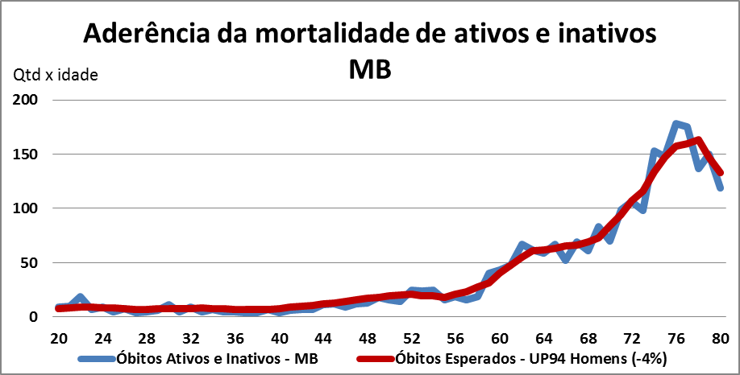
Gráfico E.2.1 - Mortalidade de ativos e inativos - MB - 2016

E.2.2 - RESULTADOS DE MORTALIDADE DE ATIVOS E INATIVOS DO EXÉRCITO BRASILEIRO
A população de ativos e inativos do Exército Brasileiro para os óbitos observados entre as idades de 20 e 80 anos, considerando o período de 2011 a 2015, obteve aderência às seguintes tábuas:
- SGB-71 desagravada em 73%;
- GKM-70 para todos os desagravamentos entre 59% e 63%;
- GKM-80 para todos os desagravamentos entre 56% e 60%;
- ALLG-72 para todos os desagravamentos entre 55% e 59%; e
- BR-EMSsb – 2015 – f para todos os agravamentos entre 92% e 99%.
Entre todas as tábuas que aderiram à mortalidade de ativos e inativos do Exército Brasileiro, a que obteve a melhor aderência foi a GKM-70 desagravada em 61%, com aderência média de 91,85%, apresentada no Gráfico E.2.2.
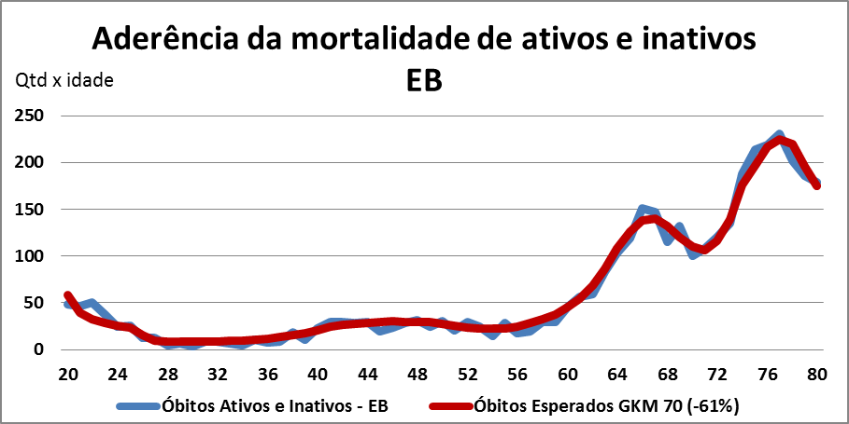
Gráfico E.2.2 - Mortalidade de ativos e inativos - EB - 2016

E.2.3 - RESULTADOS DE MORTALIDADE DE ATIVOS E INATIVOS DA FORÇA AÉREA BRASILEIRA
A população de ativos e inativos da Força Aérea Brasileira para os óbitos observados entre as idades de 25 e 75 anos, considerando o período de 2011 a 2015, obteve aderência às seguintes tábuas:
- RP-2000 - 1992 Base Mortality Table - Male Aggregate – Combined Healthy para todos os desagravamentos/agravamentos entre -10% e 12%;
- UP-94 Mulheres para todos os agravamentos entre 7% e 32%;
- UP-94 Homens para todos os desagravamentos entre 28% e 35%; e
- UP-94 MT-M-ANB para todos os desagravamentos entre 28% e 35%.
Entre todas as tábuas que aderiram à mortalidade de ativos e inativos da Força Aérea Brasileira, a que obteve a melhor aderência foi a RP-2000 - 1992 Base Mortality Table - Male Aggregate – Combined Healthy, sem nenhum tipo de agravamento/desagravamento, com aderência média de 88,56%, apresentada no Gráfico E.2.3.
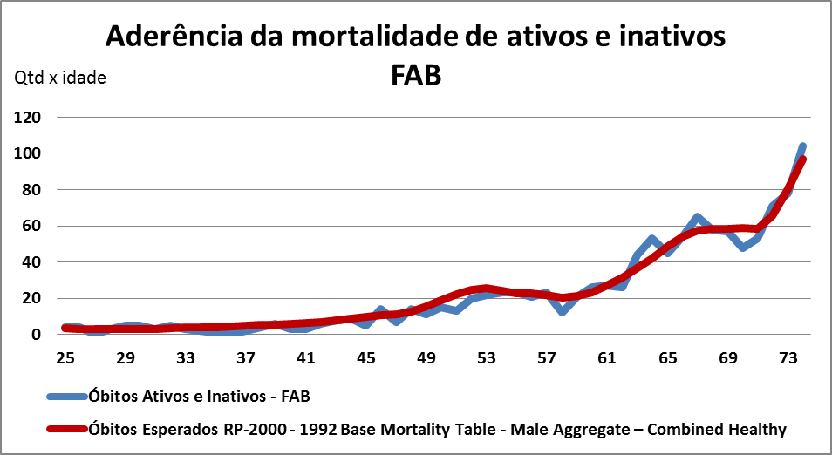
Gráfico E.2.3 - Mortalidade de ativos e inativos - FAB - 2016

E.2.4 - RESULTADOS DE MORTALIDADE DE ATIVOS E INATIVOS DAS FORÇAS ARMADAS
Para a população de ativos e inativos das três Forças em conjunto, as tábuas que aderiram à mortalidade observada, considerando o período de 2011 a 2015, para as idades entre 25 e 75 anos, foram:
- UP-94 MT-M-ANB para todos os desagravamentos entre 21% e 26%;
- UP-94 Homens para todos os desagravamentos entre 21% e 26%; e
- UP-94 Mulheres para todos os agravamentos entre 27% e 37%.
A tábua que obteve melhor aderência a população de ativos e inativos das Forças Armadas foi a UP-94 Mulheres agravada em 32%, com aderência média de 92,63%, apresentada no Gráfico E.2.4.
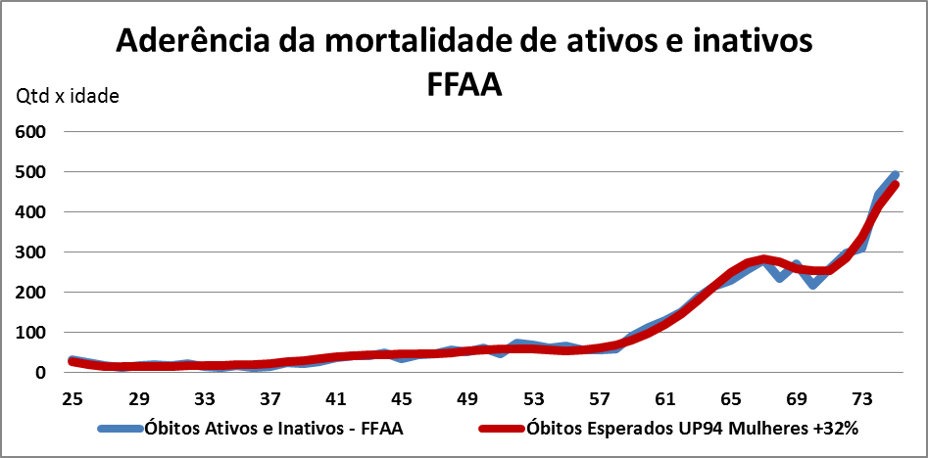
Gráfico E.2.4 - Mortalidade de ativos e inativos - FFAA - 2016

E.2.5 - RESULTADOS DE MORTALIDADE DE ATIVOS, INATIVOS E PENSIONISTAS DA MARINHA DO BRASIL
Para a população de ativos, inativos e pensionistas da Marinha do Brasil, as tábuas que aderiram à mortalidade observada, considerando o período de 2011 a 2015, para as idades entre 20 e 80 anos, foram as seguintes:

- CSO-58 para todos os desagravamentos entre 58% e 61%;
- CSO-80 para todos os desagravamentos entre 50% e 55%;
- SGB-51 para os desagravamentos de 78% e 79%;
- SGB-71 para todos os desagravamentos entre 68% e 70%;
- GKM-70 para todos os desagravamentos entre 55% e 57%;
- X-17 para todos os desagravamentos entre 58% e 61%;
- UP-84 para os desagravamentos de 51% e 52%;
- GRM-80 desagravada em 27%;
- BR-EMSmt-v.2010-f para todos os agravamentos entre 69% e 82%;
- BR-EMSsb-2015-m para todos os agravamentos entre 19% e 26%;
- BR-SEMmt-2015-m para todos os desagravamentos entre 1% e 3%;
- CSO2001 MALE para todos os desagravamentos entre 23% e 29%; e
- CSO2001 FEMALE para todos os agravamentos entre 5% e 9%.
Neste teste, a tábua que obteve melhor aderência a população de ativos, inativos e pensionistas da Marinha do Brasil foi a CSO-80 desagravada em 52%, com aderência média de 93,33%, apresentada no Gráfico E.2.5.
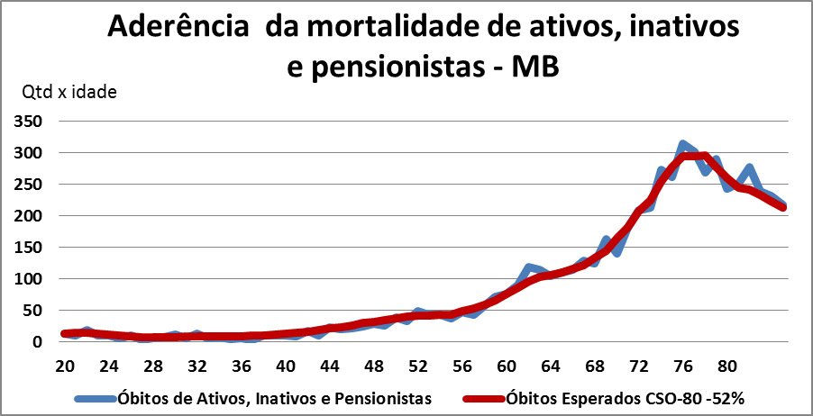
Gráfico E.2.5 - Mortalidade de ativos, inativos e pensionistas - MB - 2016

E.2.6 - RESULTADOS DE MORTALIDADE DE ATIVOS, INATIVOS E PENSIONISTAS DO EXÉRCITO BRASILEIRO
Para a população de ativos, inativos e pensionistas do Exército Brasileiro, as tábuas que aderiram à mortalidade observada, considerando o período de 2011 a 2015 para as idades entre 25 e 75 anos, foram as seguintes:
- CSO-58 para os desagravamentos de 63% e 64%;
- CSG-60 para todos os desagravamentos entre 65% e 67%;
- GRM-80 para os desagravamentos de 31% e 32%;
- BR-EMSmt-2015-m para todos os desagravamentos entre 6% e 13%; e
- BR-EMSmt-2015-f para todos os agravamentos entre 46% e 51%.
Assim sendo, a tábua que obteve melhor aderência a população de ativos, inativos e pensionistas do Exército Brasileiro foi a CSG-60 desagravada em 66%, com aderência média de 93,38%, apresentada no Gráfico E.2.6.
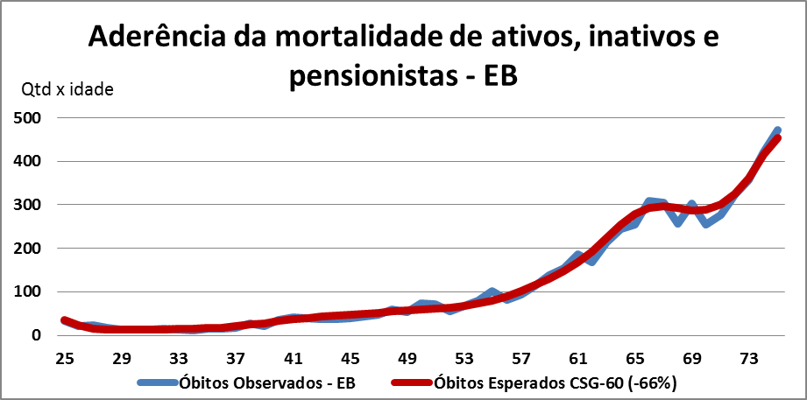
Gráfico E.2.6 - Mortalidade de ativos, inativos e pensionistas - EB - 2016

E.2.7 - RESULTADOS DE MORTALIDADE DE ATIVOS, INATIVOS E PENSIONISTAS DA FORÇA AÉREA BRASILEIRA
A população de ativos, inativos e pensionistas da Força Aérea Brasileira, para os óbitos observados entre 20 e 80 anos considerando o período de 2011 a 2015, aderiu às seguintes tábuas:
- GKM-80 desagravada em 59% e 60%;
- ALLG-72 para todos os desagravamentos entre 56% e 60%;
- GAM 1994 Masculina para todos os agravamentos entre 6% e 18%;
- UP-94Homens para todos os desagravamentos entre 28% e 31%; e
- UP-94 MT-M-ANB para todos os desagravamentos entre 28% e 31%.
Entre todas as tábuas que aderiram à mortalidade de ativos, inativos e pensionistas desta Força, a que obteve a melhor aderência foi a GAM 1994 Masculina agravada em 11%, com aderência média de 90,68%, apresentada no Gráfico E.2.7.
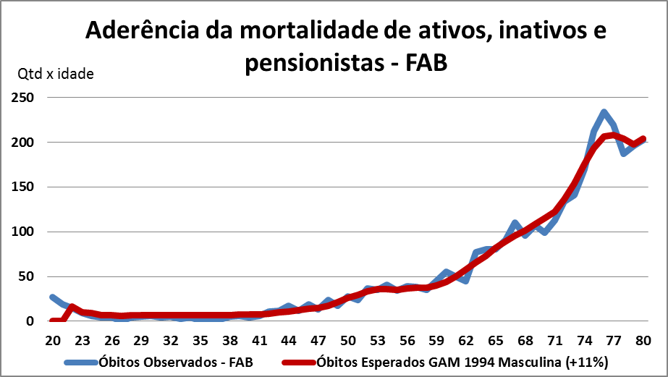
Gráfico E.2.7 - Mortalidade de ativos, inativos e pensionistas - FAB - 2016

E.2.8 - RESULTADOS DE MORTALIDADE DE ATIVOS, INATIVOS E PENSIONISTAS DAS FORÇAS ARMADAS
Para a população de ativos, inativos e pensionistas das três Forças em conjunto, considerando o período de 2013 a 2015, para as idades entre 20 e 80 anos, aderiu às seguintes tábuas:
- SGB-71 desagravada em 71%; e
- GKM-70 para todos os desagravamentos entre 61% e 63%.
Neste sentido, a tábua considerada mais apropriada para ser utilizada neste relatório foi a GKM-70 desagravada em 61%, com aderência média de 93,78%, ou seja, haverá a manutenção da tábua atuarial utilizada no relatório apresentado para PLDO 2017, apresentada no Gráfico E.2.8.
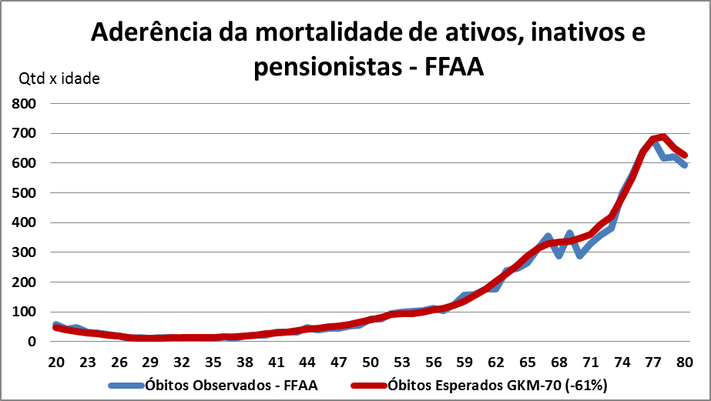
Gráfico E.2.8 - Mortalidade de ativos, inativos e pensionistas - FFAA - 2016

E.2.9 - RESULTADOS DE MORTALIDADE DE INVÁLIDOS DAS FORÇAS ARMADAS
Para a população de inválidos das Forças Armadas, considerando o período de 2011 a 2015, as seguintes tábuas aderiram às ocorrências de falecimento:
- HUNTER'S para todos os agravamentos entre 57% e 74%.
A tábua adotada neste relatório foi a HUNTER'S agravada em 68%, com aderência média de 91,27%, o que demonstra estabilidade nos eventos de mortalidade de inválidos ao longo dos anos, pois representa a manutenção da tábua atuarial utilizada no relatório para PLDO 2017, apresentada no Gráfico E.2.9. Para conseguir esta aderência foi necessário analisar exclusivamente o intervalo de idades entre 20 e 80 anos.
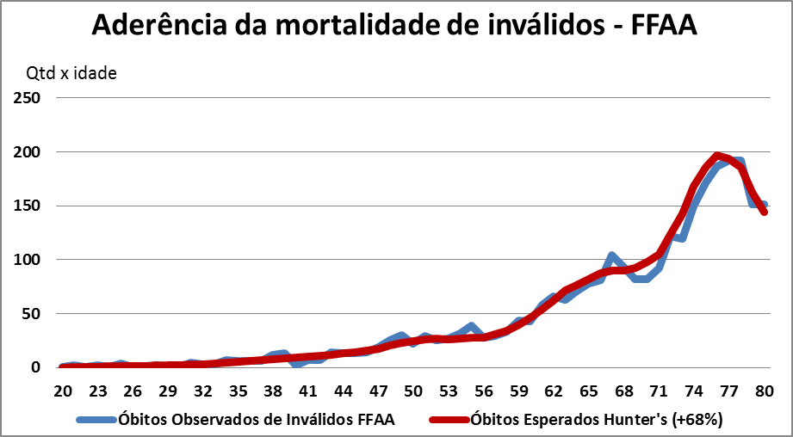
Gráfico E.2.9 - Mortalidade de inválidos - FFAA - 2016

E.2.10 - RESULTADOS DE ENTRADA EM INVALIDEZ DAS FORÇAS ARMADAS
No caso da população de ativos das Forças Armadas, para o período de 2013 a 2015, as seguintes tábuas aderiram às ocorrências de entrada em invalidez:
- IAPB-57 FORTE desagravada em 79% e 80%; e
- MULLER para todos os desagravamentos entre 14% e 27%.
A tábua selecionada para ser utilizada neste relatório foi a IAPB-57 FORTE suavizada em 79%, com aderência média de 82,1%, para a população de ativos entre 25 e 60 anos, apresentada no Gráfico E.2.10.
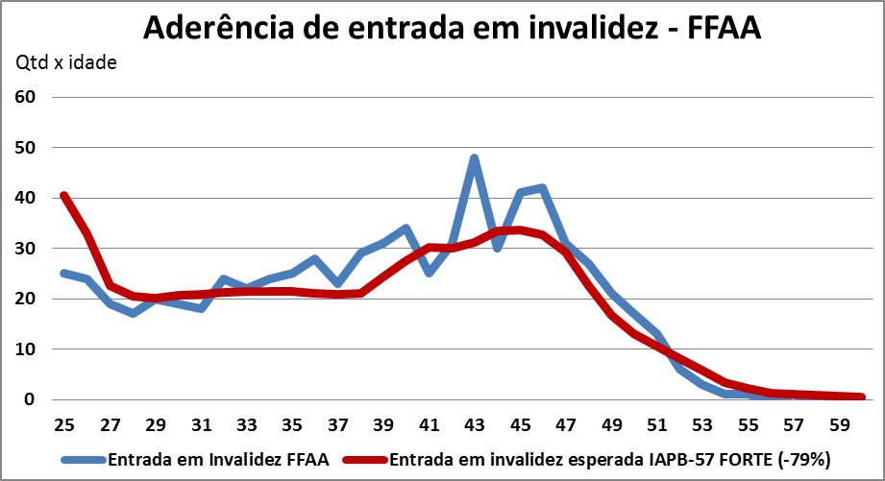
Gráfico E.2.10 - Entrada em invalidez - FFAA - 2016

E.2.11 - RESULTADOS DE MORTALIDADE DE ATIVOS, INATIVOS E PENSIONISTAS DAS FORÇAS ARMADAS - SEXO MASCULINO
Para a população de ativos, inativos e pensionistas do sexo masculino, considerando as três Forças Armadas em conjunto, para o período de 2013 a 2015 e idades entre 25 e 80 anos, as seguintes tábuas obtiveram aderência:

- UP94 Homens para todos os desagravamentos entre 24% e 32%;
- UP-94 MT-M-ANB para todos os desagravamentos entre 24% e 32%; e
- UP94 Mulheres para todos os agravamentos entre 16% e 26%.

Dentre essas, a tábua considerada mais apropriada para ser utilizada na população do sexo masculino foi a UP-94 MT-M-ANB desagravada em 30%, com aderência média de 92,13%, apresentada no Gráfico E.2.11.

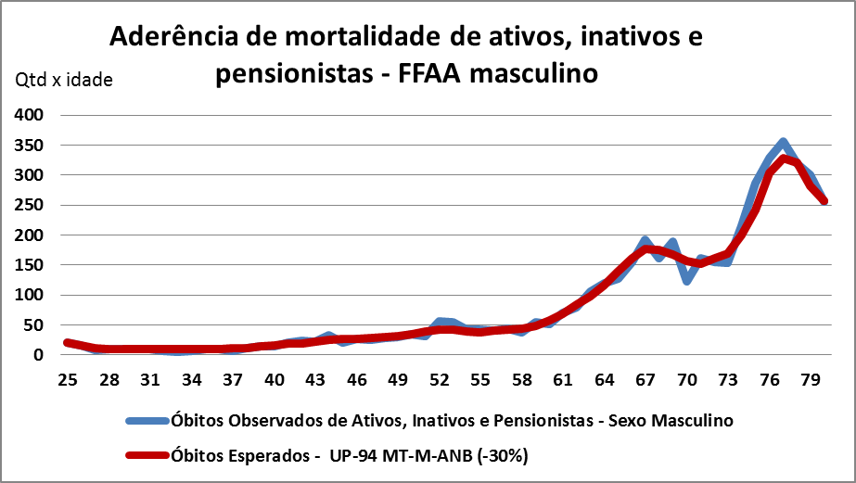
Gráfico E.2.11 - Mortalidade de ativos, inativos e pensionistas - sexo masculino - FFAA - 2016

E.2.12 - RESULTADOS DE MORTALIDADE DE ATIVOS, INATIVOS E PENSIONISTAS DAS FORÇAS ARMADAS - SEXO FEMININO
Para a população de ativos, inativos e pensionistas do sexo feminino, considerando as três Forças Armadas em conjunto, para o período de 2013 a 2015 e idades entre 25 e 80 anos, as seguintes tábuas obtiveram aderência:
- CSO-41 para todos os desagravamentos entre 71% e 74%;
- USTP-61 para os desagravamentos de 57% e 58%;
- CSG-60 para os desagravamentos de 67% e 68%;
- GRM-95 para todos os desagravamentos entre 17% e 26%; e
- BR-EMSmt-v.2010-m para os desagravamentos de 22% e 23%.
Dentre essas, a tábua que obteve a melhor aderência à população de ativos, inativos e pensionistas do sexo feminino foi a GRM-95 desagravada em 21%, com aderência média de 93,07%, apresentada no Gráfico E.2.12.
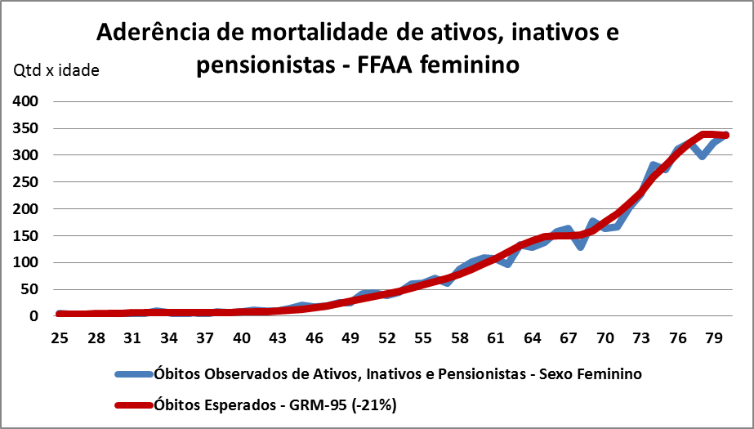
Gráfico E.2.12 - Mortalidade de ativos, inativos e pensionistas - sexo feminino - FFAA - 2016

E.3 - Adequação Da Taxa De Crescimento Salarial
Este item apresenta, consubstancia e comprova o levantamento do crescimento salarial dos militares, separado para oficiais e praças, devido às diferenças de evolução salarial entre estas carreiras militares. Para analisar a remuneração recebida pelo militar foi considerada a remuneração básica, parcela isenta de eventuais ajustes de conta positivos ou negativos.
E.3.1 - MARINHA DO BRASIL
O oficial entra na MB, em média, aos 24,7 anos, e permanece no serviço ativo por pelo menos 30 anos. A curva de crescimento de salários médios nominais por idade, no intervalo entre 24 e 54 anos e a respectiva regressão linear estão apresentados no Gráfico E.3.1.
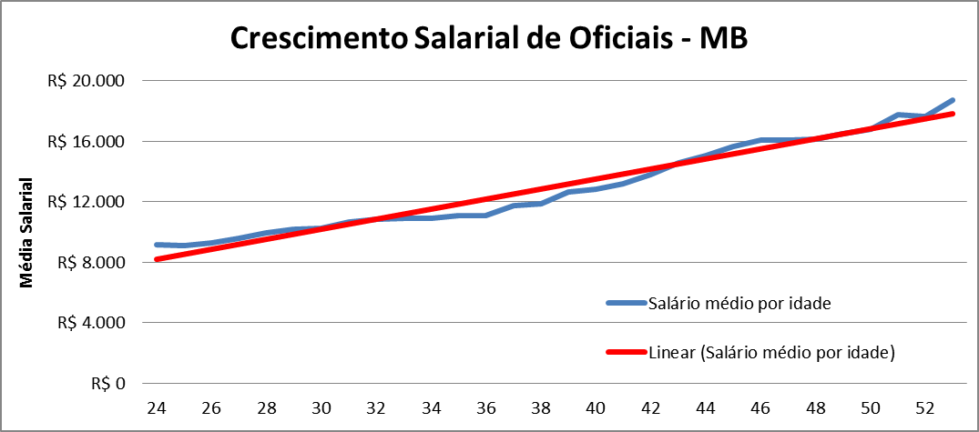
Gráfico E.3.1 - Curva de salários médios por idade - Oficial - MB - 2017
A praça entra na MB, em média aos 20,1 anos, e permanece no serviço ativo por pelo menos 30 anos. A faixa para definição da curva do Gráfico E.3.2 está contida no intervalo entre 20 e 50 anos e, a partir desta faixa, é calculada a regressão linear.
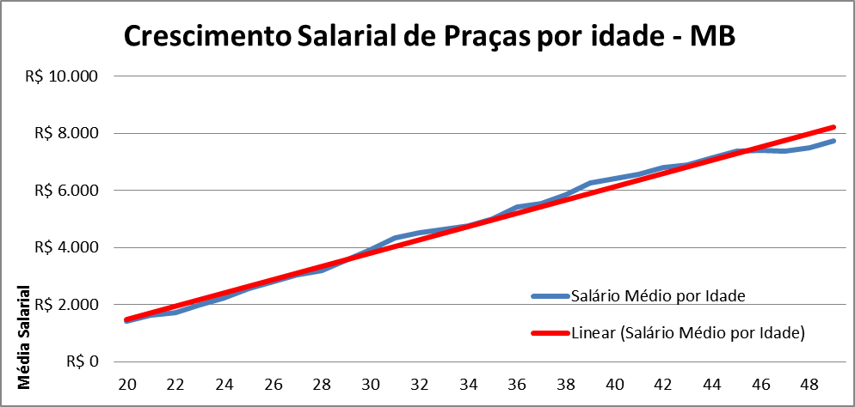
Gráfico E.3.2 - Curva de salários médios por idade - Praça - MB - 2017
Dividindo-se o salário referente à idade em que se espera que o militar se transfira para a inatividade (50 anos para praça e 54 anos para oficial) pelo salário de cada idade, pode-se projetar o crescimento salarial esperado na carreira.
Apurando-se o Crescimento Salarial Anual (CSA) Nominal esperado para cada idade e, posteriormente, calculando-se a média ponderada, encontra-se o percentual de 4,03% a.a. para praças e 2,59% a.a. para oficial da Marinha do Brasil. Como este valor é nominal, ele não representa o real poder de compra do militar, sendo necessário, portanto, calcular o CSA Real.
Admitindo-se uma inflação anual de 4,1%, medida pelo INPC, o crescimento real anual de salário seria de -0,01% a.a. para praças e de -1,46% a.a. para oficiais, da MB.
Contudo, considerando que a resolução CNPC nº 15, de 19 de novembro de 2014, não autoriza o uso de crescimento salarial negativo, este estudo considera o crescimento real anual de salário ou de benefícios de 0,0%, por não haver norma ou legislação que trate das pensões dos militares no tocante às projeções atuariais.
E.3.2 - Exército Brasileiro
O oficial entra no EB, em média, aos 23,1 anos, e permanece no serviço ativo por pelo menos 30 anos. A curva de salários médios nominais por idade, no intervalo entre 23 e 53 anos, e a respectiva regressão linear estão apresentados no Gráfico E.3.3.
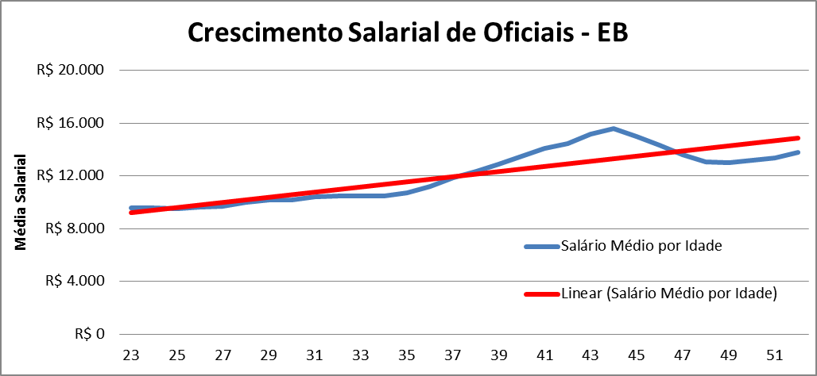
Gráfico E.3.3 - Curva de salários médios por idade - Oficial - EB - 2017
A praça entra no EB, em média aos 20,1 anos, e permanece no serviço ativo por pelo menos 30 anos. A faixa para definição da curva do Gráfico E.3.4 está contida no intervalo entre 20 e 50 anos e, a partir desta faixa, é calculada a regressão linear.

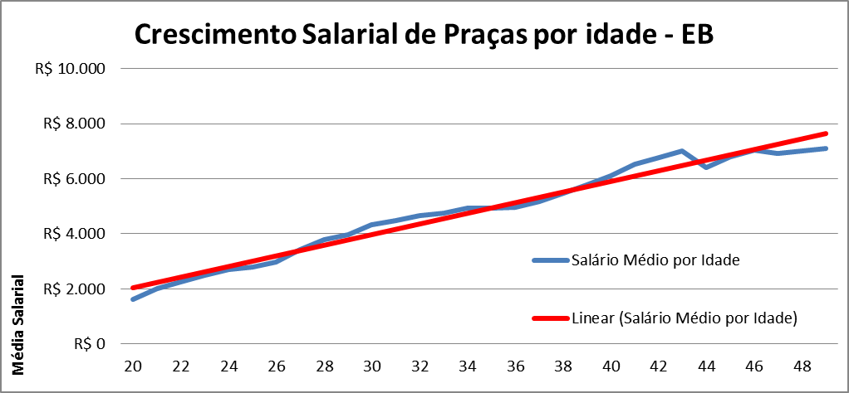
Gráfico E.3.4 - Curva de salários médios por idade - Praças - EB - 2017
Dividindo-se o salário referente à idade em que se espera que o militar se transfira para a inatividade (50 anos para praça e 53 anos para oficial) pelo salário de cada idade, pode-se projetar o crescimento salarial esperado na carreira.
Apurando-se o Crescimento Salarial Anual (CSA) Nominal esperado para cada idade e, posteriormente, calculando-se a média ponderada, encontra-se o percentual de 4,02% a.a. para praças e 1,33% a.a. para oficial, do Exército Brasileiro. Como este valor é nominal, ele não representa o real poder de compra do militar, sendo necessário, portanto, calcular o CSA Real.
Admitindo-se uma inflação anual de 4,1%, medida pelo INPC, o crescimento real anual de salário seria de -0,08% a.a. para praças e de -2,67% a.a. para oficiais, do EB.
Contudo, considerando que a resolução CNPC nº 15, de 19 de novembro de 2014, não autoriza o uso de crescimento salarial negativo, este estudo considera o crescimento real anual de salário ou de benefícios de 0,0%, por não haver norma ou legislação que trate das pensões dos militares no tocante às projeções atuariais.
E.3.3 - FORÇA AÉREA BRASILEIRA
O oficial entra na FAB, em média, aos 25,6 anos, e permanece no serviço ativo por pelo menos 30 anos. A curva de salários médios nominais por idade, no intervalo entre 25 e 55 anos, e a respectiva regressão linear estão apresentados no Gráfico E.3.5.
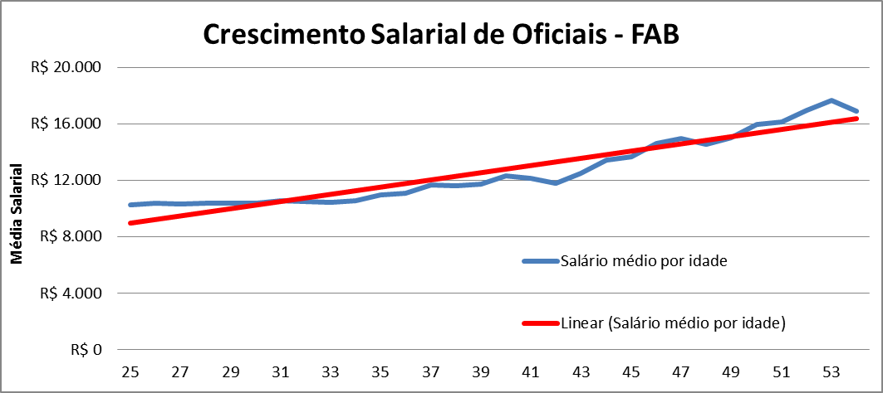
Gráfico E.3.5 - Curva de salários médios por idade - Oficial - FAB - 2017
A praça entra na FAB, em média aos 20,2 anos, e permanece no serviço ativo por pelo menos 30 anos. A faixa para definição da curva do Gráfico E.3.6 está contida no intervalo entre 20 e 50 anos e, a partir desta faixa, é calculada a regressão linear.
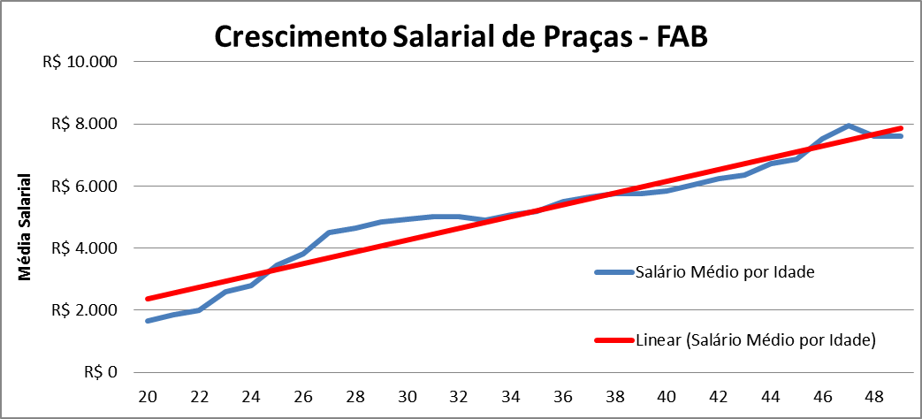
Gráfico E.3.6 - Curva de salários médios por idade - Praça - FAB - 2017
Dividindo-se o salário referente à idade em que se espera que o militar se transfira para a inatividade (50 anos para praça e 55 anos para oficial) pelo salário de cada idade, pode-se projetar o crescimento salarial esperado na carreira.
Apurando-se o Crescimento Salarial Anual (CSA) Nominal esperado para cada idade e, posteriormente, calculando-se a média ponderada, encontra-se o percentual de 3,82% a.a. para praças e 2,13% a.a. para oficial, da Força Aérea Brasileira. Como este valor é nominal, ele não representa o real poder de compra do militar, sendo necessário, portanto, calcular o CSA Real.
Admitindo-se uma inflação anual de 4,1%, medida pelo INPC, o crescimento real anual de salário seria de -0,27% a.a. para praças e de -1,89% a.a. para oficiais, da FAB.
Contudo, considerando que a resolução CNPC nº 15, de 19 de novembro de 2014, não autoriza o uso de crescimento salarial negativo, este estudo considera o crescimento real anual de salário ou de benefícios de 0,0%, por não haver norma ou legislação que trate das pensões dos militares no tocante às projeções atuariais.
E.3.4 - DADOS DAS FORÇAS ARMADAS INTEGRADOS
O oficial entra nas Forças Armadas, em média, aos 24 anos, e permanece no serviço ativo por pelo menos 30 anos. A curva de salários médios nominais por idade, no intervalo entre 24 e 54 anos e a respectiva regressão linear estão apresentados no Gráfico E.3.7.
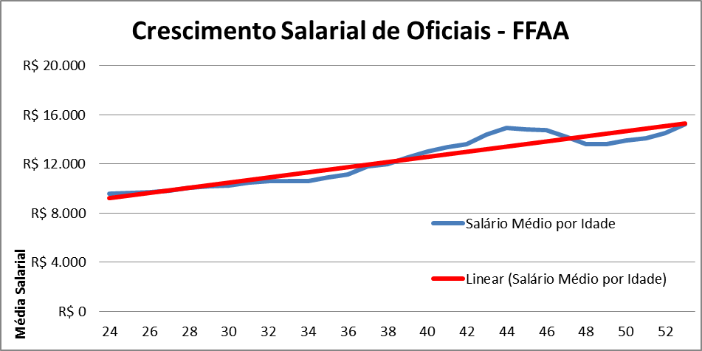
Gráfico E.3.7 - Curva de salários médios por idade - Oficial - FFAA - 2017
A praça entra nas Forças Armadas, em média aos 20,14 anos, e permanece no serviço ativo por pelo menos 30 anos. A faixa para definição da curva do Gráfico E.3.8 está contida no intervalo entre 20 e 50 anos e, a partir desta faixa, é calculada a regressão linear.
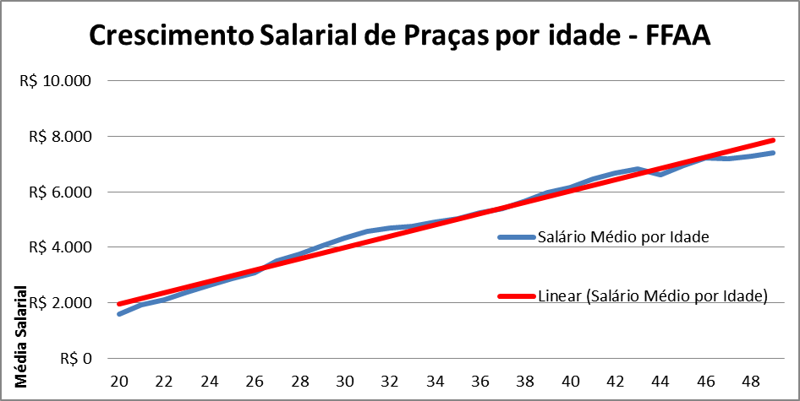
Gráfico E.3.8 - Curva de salários médios por idade - Praça - FFAA - 2017
Dividindo-se o salário referente à idade em que se espera que o militar se transfira para a inatividade (50 anos para praça e 54 anos para oficial) pelo salário de cada idade, pode-se projetar o crescimento salarial esperado na carreira.
Apurando-se o Crescimento Salarial Anual (CSA) Nominal esperado para cada idade e, posteriormente, calculando-se a média ponderada, encontra-se o percentual de 4,09% a.a. para praças e 1,49% a.a. para oficial, das Forças Armadas. Como este valor é nominal, ele não representa o real poder de compra do militar, sendo necessário, portanto, calcular o CSA Real.
Admitindo-se uma inflação anual de 4,1%, medida pelo INPC, o crescimento real anual de salário seria de -0,01% a.a. para praças e de -2,50% a.a. para oficiais, das FFAA.
Contudo, considerando que a resolução CNPC nº 15, de 19 de novembro de 2014, não autoriza o uso de crescimento salarial negativo, este estudo considera o crescimento real anual de salário ou de benefícios de 0,0%, por não haver norma ou legislação que trate das pensões dos militares no tocante às projeções atuariais.

ANEXO F
Nota Técnica Atuarial

F.1 - APRESENTAÇÃO
Este anexo tem como objetivo descrever as formulações atuariais utilizadas na avaliação atuarial do plano de benefícios de pensão da Marinha do Brasil, do Exército Brasileiro e da Força Aérea Brasileira, e conjuntamente, das Forças Armadas, conforme a metodologia adotada.
Durante todo o processo de elaboração e desenvolvimento da metodologia e formulação aplicada ao estudo houve a participação de profissional capacitado e habilitado no campo da ciência atuarial.

F.2 - NOMENCLATURA TÉCNICA

F.2.1 - VARIÁVEIS GERAIS
k = tempo que falta para a inatividade
z = idade final da tábua de mortalidade;
x = idade do militar ativo na data da avaliação;
y = idade do beneficiário vitalício na data da avaliação;
w = idade do beneficiário temporário mais novo na data da avaliação;
i = taxa real de juros anual;
= fator de desconto financeiro para período t
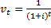
CSA = crescimento salarial anual real
CBA = crescimento de proventos anual real
Prob_f = maior entre a probabilidade de ter beneficiário vitalício e de ter beneficiário temporário
= salário projetado para época t
= provento projetado para época t
=
= salário na idade x
= salário de contribuição na idade x
= fator de crescimento salarial da época t descontado financeiramente
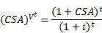
= Fator de crescimento de proventos da época t descontado financeiramente
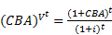
P(f) = Probabilidade de ter família (parâmetro do sistema)
_{t}P_{x} = Probabilidade de um militar válido de idade x atingir a idade x+t
$P_{x}=\frac{x+t}{x}$
$P_{x}^{\text{aa}}$ = Probabilidade de um militar da ativa de idade x atingir ativo a idade x+t
$$P_{x}^{i}=\frac{I^{\text{aa}}x+t}{I^{\text{aa}}x}$$
$P_{x}^{i}$ = Probabilidade de um militar inválido de idade x atingir a idade x+t
$P_{x}^{i}=\frac{x+t}{x}$
$E_{x}^{\text{aa}}$= fator de desconto atuarial
$E_{x}^{\text{aa}}=\frac{D_{x+t}^{\text{aa}}}{D_{x}^{\text{aa}}}$

F.2.2 - VARIÁVEIS DA PROJEÇÃO - BASE DE ATUAIS ATIVOS
Salt = Salário do militar no momento t da projeção;
PSA = Probabilidade do militar Sair do serviço ativo por motivo de ter alcançado a reserva remunerada;
PSI = Probabilidade do militar Sair do serviço ativo por motivo de invalidez;
PSM = Probabilidade do militar Sair do serviço ativo por motivo de morte/falecimento; e
ROT = Probabilidade do militar sair do serviço ativo por motivo de desligamento (Rotatividade laboral).
As variáveis expostas a seguir são referentes ao ano t da projeção para a população de atuais ativos:
BaC_APt = Valor do benefício a conceder por ter alcançado a reserva remunerada;
BaC_AIt = Valor do benefício a conceder por motivo de invalidez;
BaC_PATt = Valor do benefício a conceder de pensão por morte de ativo;
BaC_PAT_PEt = Valor do benefício a conceder de pensão por morte de ativo que contribuía com 1,5% para pensão especial;
BaC_PAPt = valor do benefício a conceder de pensão por morte de futuro militar inativo;
BaC_PAP_PEt = Valor do benefício a conceder de pensão por morte de futuro militar inativo que contribuía com 1,5% para pensão especial;
BaC_PAIt = Valor do benefício a conceder de pensão por morte de futuro militar inválido;
BaC_PAI_PEt = Valor do benefício a conceder de pensão por morte de futuro militar inválido que contribuía com 1,5% para pensão especial;
AC1_SALt = Somatório de Salt referente a todos os militares ativos;
AC1_BaC_APt = Somatório de BaC_APt referente a todos os militares ativos;
AC1_BaC_AIt = Somatório de BaC_AIt referente a todos os militares ativos;
AC1_BaC_PATt = Somatório de BaC_PATt referente a todos os militares ativos;
AC1_BaC_PAPt = Somatório de BaC_PAPt referente a todos os militares ativos;
AC1_BaC_PAIt = Somatório de BaC_PAIt referente a todos os militares ativos;
AC1_BaC_CP_ATt = Somatório das Contribuições de 1,5% de todos os militares ativos;
AC1_BaC_CP_APt = Somatório das contribuições de 1,5% de todos os futuros militares Inativos, referente aos atuais militares ativos;
AC1_BaC_CP_AIt = Somatório das Contribuições de 1,5% de todos os futuros militares Inválidos, referente aos atuais militares ativos;
AC1_BaC_PAT_PEt = Somatório de BaC_PAT_PEt referente a todos os militares ativos;
AC1_BaC_PAP_PEt = Somatório de BaC_PAP_PEt referente a todos os militares ativos;
AC1_BaC_PAI_PEt = Somatório de BaC_PAI_PEt referente a todos os militares ativos;
AC2_SALt = AC1_SALt anualizado;
AC2_BaC_APt = AC1_BaC_APt anualizado;
AC2_BaC_AIt = AC1_BaC_AIt anualizado;
AC2_BaC_PATt = AC1_BaC_PATt anualizado;
AC2_BaC_PAPt = AC1_BaC_PAPt anualizado;
AC2_BaC_PAIt = AC1_BaC_PAIt anualizado;
AC2_BaC_CP_ATt = AC1_BaC_CP_ATt anualizado;
AC2_BaC_CP_APt = AC1_BaC_CP_APt anualizado;
AC2_BaC_CP_AIt = AC1_BaC_CP_AIt anualizado;
AC2_BaC_PAT_PEt = AC1_BaC_PAT_PEt anualizado;
AC2_BaC_PAP_PEt = AC1_BaC_PAP_PEt anualizado; e
AC2_BaC_PAI_PEt = AC1_BaC_PAI_PEt anualizado.

F.2.3 - VARIÁVEIS DA PROJEÇÃO – BASE DE ATUAIS INATIVOS
As variáveis expostas a seguir são referentes ao ano t da projeção para a população de atuais inativos:
BC_APt = Valor do benefício concedido para um militar inativo;
BC_PAPt = Valor do benefício concedido de pensão por morte de um atual militar inativo;
BC_PAP_PEt = Valor do benefício concedido de pensão por morte de um atual militar inativo que contribuía com 1,5% para pensão especial;
AC1_BC_APt = Somatório de BC_APt referente a todos os militares inativos;
AC1_BC_AIt = Somatório de BC_AIt referente a todos os militares inativos;
AC1_BC_PAPt = Somatório de BC_PAPt referente a todos os militares inativos;
AC1_BC_PAIt = Somatório de BC_PAIt referente a todos os militares inativos
AC1_BC_CP_APt = Somatório de BC_CP_APt referente a todos os militares inativos;
AC1_BC_CP_AIt = Somatório de BC_CP_AIt referente a todos os militares inativos;
AC1_BC_PAP_PEt = Somatório de BC_PAP_PEt referente a todos os militares inativos;
AC1_BC_PAI_PEt = Somatório de BC_PAI_PEt referente a todos os militares inativos;
AC2_BC_APt = AC1_BC_APt anualizado;
AC2_BC_PAPt = AC1_BC_PAPt anualizado;
AC2_BC_PAIt = AC1_BC_PAIt anualizado;
AC2_BC_PAP_PEt = AC1_BC_PAP_PEt anualizado;
AC2_BC_PAI_PEt = AC1_BC_PAI_PEt anualizado;
AC2_BC_CP_APt = AC1_BC_CP_APt anualizado; e
AC2_BC_CP_AIt = AC1_BC_CP_AIt anualizado.

F.2.4 - VARIÁVEIS DA PROJEÇÃO – BASE DE ATUAIS PENSÕES
As variáveis expostas a seguir são referentes ao ano t da projeção para a população de atuais pensões:
BC_Pt = Valor do benefício concedido para uma pensão;
BC_P_PEt = Valor do benefício concedido para uma pensão especial;
AC1_BC_Pt = Somatório de BC_Pt referente a todas as pensões;
AC1_BC_P_PEt = Somatório de BC_P_PEt referente a todas as pensões;
AC2_BC_Pt = AC1_BC_Pt anualizado; e
AC2_BC_P_PEt = AC1_BC_P_PEt anualizado.

F.3 - EXPRESSÕES DE CÁLCULO DO FLUXO PROJETADO

F.3.1 - BENEFÍCIOS A CONCEDER

F.3.1.1 - CÁLCULO INDIVIDUAL DE MILITARES ATIVOS
O cálculo se baseia em salário inicial = 1, sendo o cálculo individual efetuado com a variável inteira “t” variando de 0 a “n”, sendo “n” o prazo da projeção em anos; e este modelo de fluxo projetado é calculado utilizando um valor de “n” superior a 30.

F.3.1.1.1 - ETAPA 1
a) Salt
- Se t <= k: Salt = [Salt-1-PSA-PSI-PSM] * (1+CSA)
- Se t = 0: Salt = Salário do banco de dados
- Se t > k: Salt = 0
b) PSA:
- Se t < k: PSA = 0
- Se t = k: PSA = Salt
- Se t > k: PSA = 0
c) PSI
- Se t < k: PSI = Salt * ix+t
- Se t = k: PSI = 0
- Se t > k: PSI = 0
d) PSM = Salt * qx+t
- Se t < k: PSM = Salt * qx+t
- Se t = k: PSM = 0
- Se t > k: PSM = 0
e) PSP = PSM * máximo(Prob(c); Prob(f))
- Se t < k: PSP = PSM * máximo(Prob(c); Prob(f))
- Se t = k: PSP = 0
- Se t > k: PSP = 0
f) BaC_AP:
- BaC_AP0 = 0
- BaC_APt+1 = [BaC_APt * (1-qx+t)] * (1+CBA) + PSA * [1+ (CBA+CSA)/2]
g) BaC_AI:
- BaC_AI0 = 0
- BaC_AIt+1 = [BaC_AIt * (1-qix+t)] * (1+CBA) + PSI * [1+ (CBA+CSA)/2]
h) BaC_PAT:
- BaC_PAT0 = 0
- Se contribui com 1,5%: BaC_PATt = 0
- Senão: BaC_PATt+1 = [BaC_PATt * (1-qy+t)] * (1+CBA) + PSP * [1+ (CBA+CSA)/2]
- A idade y é dada pela TABUA NORMAL de composição familiar
i) BaC_PAT_PE:
- BaC_PAT_PE0 = 0
- Se não contribui com 1,5%: BaC_PAT_PEt = 0
- Senão: BaC_PAT_PEt+1 = [BaC_PAT_PEt * (1-qy+t)] * (1+CBA) + PSP * [1+ (CBA+CSA)/2]
- A idade y é dada pela idade do cônjuge TÁBUA PENSÃO EXTRAORDINÁRIA de composição familiar padrão
j) BaC_PAP:
- BaC_PAP0 = 0
- Se contribui com 1,5%: BaC_PAPt = 0
- Senão: BaC_PAPt+1 = [BaC_PAPt * (1-qy+t) + BaC_APt * qx+t * máximo(Prob(c); Prob(f))] * (1+CBA)
- A idade y é dada pela TÁBUA NORMAL de composição familiar
k) BaC_PAP_PE:
- BaC_PAP_PE0 = 0
- Se não contribui com 1,5%: BaC_PAP_PEt = 0
- Senão: BaC_PAP_PEt+1 = [BaC_PAP_PEt * (1-qy+t) + BaC_APt * qx+t * máximo(Prob(c); Prob(f))] * (1+CBA)
- A idade y é dada pela idade do cônjuge TÁBUA PENSÃO EXTRAORDINÁRIA de composição familiar padrão
l) BaC_PAI:
- BaC_PAI0 = 0
- Se contribui com 1,5%: BaC_PAIt = 0
- Senão: BaC_PAIt+1 = [BaC_PAIt * (1-qy+t) + BaC_AIt * qix+t * máximo(Prob(c); Prob(f))] * (1+CBA)
- A idade y é dada pela TÁBUA NORMAL de composição familiar
m) BaC_PAI_PE:
- BaC_PAI_PE0 = 0
- Se não contribui com 1,5%: BaC_PAI_PEt = 0
- Senão: BaC_PAI_PEt+1 = [BaC_PAI_PEt * (1-qy+t) + BaC_AIt * qix+t * máximo(Prob(c); Prob(f))] * (1+CBA)
- A idade y é dada pela idade do cônjuge TÁBUA PENSÃO EXTRAORDINÁRIA de composição familiar padrão;
n) AC1_SALt = AC1_SALt + Salt
o) AC1_BaC_APt = AC1_BaC_APt + BaC_APt
p) AC1_BaC_AIt = AC1_BaC_AIt + BaC_AIt
q) AC1_BaC_PATt = AC1_BaC_PATt + BaC_PATt
r) AC1_BaC_PAPt = AC1_BaC_PAPt + BaC_PAPt
s) AC1_BaC_PAIt = AC1_BaC_PAIt + BaC_PAIt
t) Se contribui com 1,5%:
- AC1_BaC_CP_ATt = AC1_BaC_CP_ATt + Salt *1,5%
- AC1_BaC_CP_APt = AC1_BaC_CP_APt + BaC_APt * 1,5%
- AC1_BaC_CP_AIt = AC1_BaC_CP_AIt + BaC_AIt * 1,5%
- AC1_BaC_PAT_PEt = AC1_BaC_PAT_PEt + BaC_PAT_PEt
- AC1_BaC_PAP_PEt = AC1_BaC_PAP_PEt + BaC_PAP_PEt
- AC1_BaC_PAI_PEt = AC1_BaC_PAI_PEt + BaC_PAI_Pet

F.3.1.1.2 - ETAPA 2
O cálculo é efetuado com a variável inteira “t” variando de 0 a “n”, sendo “n” o prazo da projeção em anos.

F.3.1.1.2.1 - PARA CALCULAR QUANTIDADES
a) AC2_SALt = AC1_ SALt
b) AC2_BaC_APt = AC1_BaC_APt
c) AC2_BaC_AIt = AC1_BaC_AIt
d) AC2_BaC_PATt = AC1_BaC_PATt
e) AC2_BaC_PAPt = AC1_BaC_PAPt
f) AC2_BaC_PAIt = AC1_BaC_PAIt
g) AC2_BaC_CP_ATt = AC1_BaC_CP_ATt / 1,5%
h) AC2_BaC_CP_APt = AC1_BaC_CP_APt / 1,5%
i) AC2_BaC_CP_AIt = AC1_BaC_CP_AIt / 1,5%
j) AC2_BaC_PAT_PEt = AC1_BaC_PAT_PEt
k) AC2_BaC_PAP_PEt = AC1_BaC_PAP_PEt
l) AC2_BaC_PAI_PEt = AC1_BaC_PAI_PEt

F.3.1.1.2.2 - PARA CALCULAR VALORES MONETÁRIOS
a) AC2_SALt = AC1_SALt * 13
b) AC2_BaC_APt = AC1_BaC_APt * 13
c) AC2_BaC_AIt = AC1_BaC_AIt * 13
d) AC2_BaC_PATt = AC1_BaC_PATt * 13
e) AC2_BaC_PAPt = AC1_BaC_PAPt * 13
f) AC2_BaC_PAIt = AC1_BaC_PAIt * 13
g) AC2_BaC_CP_ATt = AC1_BaC_CP_ATt * 12
h) AC2_BaC_CP_APt = AC1_BaC_CP_APt * 12
i) AC2_BaC_CP_AIt = AC1_BaC_CP_AIt * 12
j) AC2_BaC_PAT_PEt = AC1_BaC_PAT_PEt * 13
k) AC2_BaC_PAP_PEt = AC1_BaC_PAP_PEt * 13
l) AC2_BaC_PAI_PEt = AC1_BaC_PAI_PEt * 13

F.3.1.1.3 - ETAPA 3
O cálculo é efetuado com a variável inteira “t” variando de 0 a “n”, sendo “n” o prazo da projeção em anos.
Esta etapa será efetuada somente no caso de utilização da hipótese de reposição de militares ativos na proporção de 1:1:
a) AC3_SALt = AC2_SAL0 + t . 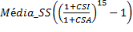 - onde:
1) Média_SS = 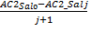
2) AC2_Salj = ultimo valor de AC2_Sal maior que zero
b) AC3_BaC_APt = [AC2_BaC_APj . (1+CSI)-j]
c) AC3_BaC_AIt = [AC2_BaC_AIj . (1+CSI)-j]
d) AC3_BaC_PATt = [AC2_BaC_PATj . (1+CSI)-j]
e) AC3_BaC_PAPt = [AC2_BaC_PAPj . (1+CSI)-j]
f) AC3_BaC_PAIt = [AC2_BaC_PAIj . (1+CSI)-j]
g) AC3_BaC_CP_ATt = [AC2_BaC_CP_ATj . (1+CSI)-j]
h) AC3_BaC_CP_APt = [AC2_BaC_CP_APj . (1+CSI)-j]
i) AC3_BaC_CP_AIt = [AC2_BaC_CP_AIj . (1+CSI)-j]
j) AC3_BaC_PAT_PEt = [AC2_BaC_PAT_PEj . (1+CSI)-j]
k) AC3_BaC_PAP_PEt = [AC2_BaC_PAP_PEj . (1+CSI)-j]
l) AC3_BaC_PAI_PEt = [AC2_BaC_PAI_PEj . (1+CSI)-j]

F.3.2 - BENEFÍCIOS CONCEDIDOS

F.3.2.1 - CÁLCULO INDIVIDUAL DE MILITARES INATIVOS
Se está calculando o provento inicial = 1, sendo o cálculo individual efetuado com a variável inteira “t” variando de 0 a “n”, sendo “n” o prazo da projeção em anos.

F.3.2.1.1 - ETAPA 1

F.3.2.1.1.1 - SE NÃO FOR INATIVO POR INVALIDEZ
a) BC_AP:
- BC_APt+1 = [BC_APt * (1-qx+t)] * (1+CBA)
b) BC_PAP:
- BC_PAP0 = 0
- Se contribui com 1,5%: BaC_PAPt = 0
- Senão: BC_PAPt+1 = [BC_PAPt * (1-qy+t) + BC_APt * qx+t * máximo(Prob(c); Prob(f))] * (1+CBA)
- A idade y é dada pela TÁBUA NORMAL de composição familiar
c) BC_PAP_PE:
- BC_PAP_PE0 = 0
- Se não contribui com 1,5%: BaC_PAP_PEt = 0
- Senão: BC_PAP_PEt+1 = [BC_PAP_PEt * (1-qy+t) + BC_APt * qx+t * máximo(Prob(c); Prob(f))] * (1+CBA)
- A idade y é dada pela idade do cônjuge na TÁBUA PENSÃO EXTRAORDINÁRIA de composição familiar
d) AC1_BC_APt = AC1_BC_APt + BC_APt
e) AC1_BC_PAPt = AC1_BC_PAPt + BC_PAPt
f) Se contribui com 1,5%:
- AC1_BC_CP_APt = AC1_BC_CP_APt + BC_APt *1,5%
- AC1_BC_PAP_PEt = AC1_BC_PAP_PEt + BC_PAP_Pet

F.3.2.1.1.2 - SE FOR INATIVO POR INVALIDEZ
a) BC_AI:
- BC_AIt+1 = BC_AIt * (1-qix+t) * (1+CBA)
b) BC_PAI:
- BC_PAI0 = 0
- Se contribui com 1,5%: BaC_PAIt = 0
- Senão: BC_PAIt+1 = [BC_PAIt * (1-qy+t) + BC_AIt * qix * máximo(Prob(c); Prob(f))] * (1+CBA)
- A idade y é dada pela TÁBUA NORMAL de composição familiar.
c) BC_PAI_PE:
- BC_PAI_PE0 = 0
- Se não contribui com 1,5%: BaC_PAI_PEt = 0
-Senão: BC_PAI_PEt+1 = [BC_PAI_PEt * (1-qy+t) + BC_APt * qix * máximo(Prob(c); Prob(f))] * (1+CBA)
- A idade y é dada pela idade do cônjuge TÁBUA PENSÃO EXTRAORDINÁRIA de composição familiar padrão
d) AC1_BC_APt = AC1_BC_APt + BC_APt
e) AC1_BC_AIt = AC1_BC_AIt + BC_AIt
f) AC1_BC_PAPt = AC1_BC_PAPt + BC_PAPt
g) AC1_BC_PAIt = AC1_BC_PAIt + BC_PAIt
h) Se contribui com 1,5%:
- AC1_BC_CP_APt = AC1_BC_CP_APt + BC_APt *1,5%
- AC1_BC_CP_AIt = AC1_BC_CP_AIt + BC_AIt * 1,5%
- AC1_BC_PAP_PEt = AC1_BC_PAP_PEt + BC_PAP_PEt
- AC1_BC_PAI_PEt = AC1_BC_PAI_PEt + BC_PAI_Pet

F.3.2.1.2 - ETAPA 2
O cálculo é efetuado com a variável inteira “t” variando de 0 a “n”, sendo “n” o prazo da projeção em anos.

F.3.2.1.2.1 - PROJEÇÃO DE QUANTIDADES
a) AC2_BC_APt = AC1_BC_APt
b) AC2_BC_AIt = AC1_BC_AIt
c) AC2_BC_PAPt = AC1_BC_PAPt
d) AC2_BC_PAIt = AC1_BC_PAIt
e) AC2_BC_PAP_PEt = AC1_BC_PAP_PEt
f) AC2_BC_PAI_PEt = AC1_BC_PAI_PEt
g) AC2_BC_CP_APt = AC1_BC_CP_APt / 1,5%
h) AC2_BC_CP_AIt = AC1_BC_CP_AIt/ 1,5%

F.3.2.1.2.2 - PROJEÇÃO DE FLUXO MONETÁRIO
a) AC2_BC_APt = AC1_BC_APt * 13
b) AC2_BC_AIt = AC1_BC_AIt * 13
c) AC2_BC_PAPt = AC1_BC_PAPt * 13
d) AC2_BC_PAIt = AC1_BC_PAIt * 13
e) AC2_BC_PAP_PEt = AC1_BC_PAP_PEt * 13
f) AC2_BC_PAI_PEt = AC1_BC_PAI_PEt * 13
g) AC2_BC_CP_APt = AC1_BC_CP_APt * 12
h) AC2_BC_CP_AIt = AC1_BC_CP_AIt * 12

F.3.2.2 - CÁLCULO INDIVIDUAL DE PENSIONISTAS
Por se tratar de cálculo quantitativo, então: provento inicial = 1, sendo o cálculo individual efetuado com a variável inteira “t” variando de 0 a “n”, sendo “n” o prazo da projeção em anos.
As famílias foram identificadas e agrupadas, atribuindo-se o tempo de vigência da pensão para o pensionista com a maior probabilidade de vida.
a) Se é Pensão Normal: BC_Pt+1 = [BC_Pt * (1-qx+t)] * (1+CBA)
- Se o pensionista é temporário e x+t >= 21, BC_Pt+1 = ZERO
b) Se é Pensão Extraordinária: BC_P_PEt+1 = [BC_P_PEt * (1-qx+t)] * (1+CBA)
- Se o pensionista é temporário e x+t >= 21, BC_P_PEt+1 = ZERO
c) Se é Pensão Normal: AC1_BC_Pt = AC1_BC_Pt + BC_Pt
d) Se é Pensão Extraordinária: AC1_BC_P_PEt = AC1_BC_P_PEt + BC_P_Pet

F.3.2.2.1 - PROJEÇÃO DE QUANTIDADE
a) AC2_BC_PPt = AC1_BC_Pt
b) AC2_BC_PP_PEt = AC1_BC_P_Pet

F.3.2.2.2 - PROJEÇÃO DE VALOR MONETÁRIO
a) AC2_BC_PPt = AC1_BC_Pt * 13
b) AC2_ BC_PP_PEt = AC1_BC_P_PEt * 13

F.4 - MOTIVAÇÕES PARA O APRIMORAMENTO DO MODELO DE PROJEÇÃO ATUARIAL REFERENTE AO ANO EM QUE OS EVENTOS OCORREM
A técnica atuarial utilizada até o relatório do ano de 2013 uniformizava ao longo dos anos os eventos de mortalidade e entrada em invalidez, consequentemente, as contribuições e despesas também eram distribuídas de forma uniforme. Tal técnica baseia-se na premissa de que, em uma população de indivíduos, os eventos ocorrem de forma uniforme ao longo do ano, ou seja, caso 12 (doze) pessoas venham a falecer e a gerar pensões em um ano, espera-se que 1 (uma) pessoa venha a falecer por mês. Os valores gastos com estas pensões, no ano em que elas eram geradas, utilizavam a seguinte fórmula:
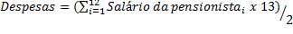
Portanto, considerava-se para o cálculo, o salário esperado de cada pensionista, multiplicado pela quantidade de recebimentos que há em um ano, incluindo o décimo-terceiro salário, dividindo por dois o resultado desta operação. A divisão por dois se baseava no conceito de que como essas pensões eram geradas segundo uma distribuição uniforme ao longo dos meses, isto seria idêntico ao fato de que todas estas pensões fossem geradas no meio do ano e, portanto, estas pensionistas receberiam 13/2 (treze dois avos) recebimentos naquele ano.
A partir deste relatório atuarial, no ano em que os eventos ocorrem, será adotada a medida conservadora de majorar as despesas, visto que a incidência de militares que se invalidam ou falecem pode ser predominante no primeiro semestre do ano.
Visando assegurar que as despesas serão refletidas nas projeções com maior grau de confiança, prefere-se considerar que todos os eventos que podem vir a gerar pensões ocorrerão em janeiro, assim as despesas deste ano incluirão os 12 (doze) meses do ano e o décimo-terceiro salário para o propósito deste relatório, como apresentado na seguinte formulação:
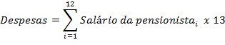

ANEXO G
PERDA DO PODER DE COMPRA DOS MILITARES E
PENSIONISTAS DAS FORÇAS ARMADAS
A título de ilustração, o Gráfico G.1 e a Tabela G.1 apresentam a perda salarial dos militares de 2010 a 2018, em valores reais. Para este cálculo foram considerados a inflação pelo INPC e a reposição parcial da inflação, provida pela Lei no 12.778, de 28 de dezembro de 2012 e Lei no 13.321/2016, de 27 de julho de 2016.
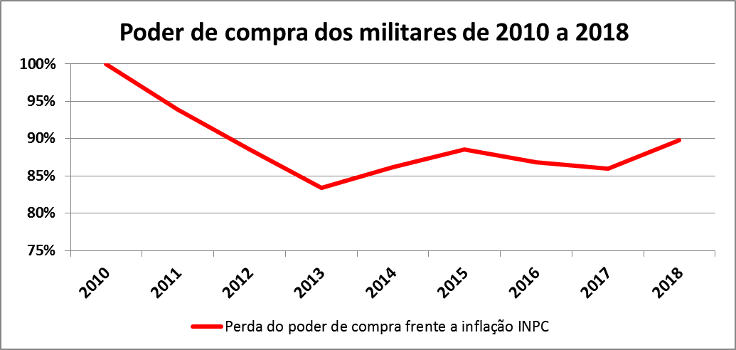
Gráfico G.1 - Perda do poder de compra dos militares das FFAA de 2010 a 2018

Tabela G.1 - Perda do poder de compra dos militares das FFAA de 2010 a 2018
Poder de compra dos militares de 2010 a 2018
Ano | 2010 | 2011 | 2012 | 2013 | 2014 | 2015 | 2016 | 2017 | 2018
Inflação | 6,47% | 6,08% | 6,20% | 5,56% | 6,23% | 11,28% | 6,58% | 2,07% | -
Reposição | 0,00% | 0,00% | 0,00% | 9,15% | 9,14% | 9,13% | 5,50% | 6,63% | -
Unidade Monetária | 100,00% | 93,93% | 88,54% | 83,38% | 86,21% | 88,57% | 86,86% | 85,98% | 89,82%
Perda Total Percentual | 10,18%
É relevante apresentar este Anexo para evidenciar o malefício causado à profissão militar por não ter uma política de remuneração definida, como prioritária, no trato da questão militar brasileira.
Os militares possuem cerceamento voluntário de direitos constitucionais, para o exercício de sua profissão. Dentre os direitos que lhe são negados estão a formação de sindicatos e realização de greves, instrumentos legais que permitem aos demais assalariados, propor ou reivindicar benefícios e aumentos salariais, ou definição de dissídios.

Portanto, os militares necessitam de tratamento diferenciado, com uma política de remuneração, que proteja o poder de compra dos componentes das Forças Armadas brasileiras e seus pensionistas, assim como ocorre em outros países do mundo.

ANEXO H

Nota Técnica SEI Nº 02/2017/CCONT/SUCON/STN-MF

Fonte: Secretaria de Previdência Social. Disponível em: http://www.previdencia.gov.br/a-previdencia/previc/entidade-fechada-de-previdncia-complementar-efpc/plano-de-benefcios/. Acesso em: 25/01/2018.

